ΠΛΡ 101 Διαδραστικά Πολυμέσα
Α' Έτος, Εξάμηνο 1ο
Ακαδημαϊκό έτος 2005-2006

Σημειώσεις εργαστηρίου για το πρόγραμμα PhotoShop

Εισαγωγή στο περιβάλλον του προγράμματος Photoshop CS

Δρ. Οικονόμου Δάφνη και κος. Καλλονιάτης Χρήστος

Τι είναι το PhotoShop 5
Η περιοχή εργασίας του Photoshop 5
Η Μπάρα του Μενού (Bar Menou) 6
Το φόντο ζωγραφικής 7
Η Εργαλειοθήκη (Tool Box) 8
Παλέτες 9
Άνοιγμα Εικόνας 11
Το Παράθυρο Εικόνας 12
Σχεδιάζοντας αντικείμενα στο Φόντο 13
Επιλέγοντας το χρώμα 14
Ο καθορισμός της Βούρτσας 15
Το εργαλείο Pencil 19
Το εργαλείο Paintbrush 20
Το Εργαλείο του Κουβά 20
Το εργαλείο Γραμμή 20
Το εργαλείο Airbrush 22
Επεξεργασία Κειμένου με το PhotoShop 22
Το Εργαλείο Κειμένου (Text Tool) 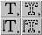 24
Το εργαλείο ντεγκραντέ (Gradient Tool) 25
Μετατρέποντας Αντικείμενα πάνω στο Φόντο 26
Το εργαλείο διαγραφής 26
Το εργαλείο σκίασης (Smudge Tool) 27
Το εργαλείο εστίασης (The Zoom Tool) 29
Το Εργαλείο Τονισμού 29
Το εργαλείο Eye dropper 29
Το εργαλείο επιλογής 29
Το εργαλείο Μαγική Ράβδος 31
Η Αποεπιλογή μιας Επιλογής 31
Το Εργαλείο Κίνησης 31
Οι Κινητές Επιλογές 32
Επικόλληση Εικόνας 32
Το εργαλείο κοπής 33
Γέμισμα - Fill tool 34
Εντολή γεμίσματος(Fill command) 34
Επιλογή ανθεκτικότητας. 34
Γέμισμα του κουτιού διαλόγου του μενού 35
Κλωνοποίηση 36
Το Εργαλείο Σταγονόμετρου 38
Οι Χάρακες 38
Οι Γραμμές-Οδηγοί 38
Ο Κάνναβος 39
Τα Pixels (Εικονοστοιχεία) 39
Το Πλαίσιο Διαλόγου Image Size 40
Το Πλαίσιο Διαλόγου Canvas Size 40
Τα Χρώματα Προσκηνίου και Παρασκηνίου 41
Η Παλέτα Color 41
Αποθήκευση Εικόνας 42
Η Εντολή Revert 43
Αλλαγή Διαστάσεων Εικόνας 43
Τα Φίλτρα (Filters) του PhotoShop 43
Οι Διορθώσεις Χρωμάτων 44
Η Ανάμιξη των Χρωμάτων 44
Τα Κανάλια των Χρωμάτων 45
Η παλέτα Channels 45
RGB Color Mode 47
CMYK Color Mode 47
Μάσκες 48
Τα επίπεδα / στρώματα (Layers) 50
Κανάλια και μάσκες 51
Layer Masks 54
Σύντομη Επισκόπηση των Λειτουργιών του PhotoShop 56

Τι είναι το PhotoShop
Το πρόγραμμα PhotoShop της εταιρείας Adobe είναι ένα πολύ δυνατό και δημοφιλές πρόγραμμα επεξεργασίας εικόνας, με το οποίο μπορούμε να επεξεργαστούμε φωτογραφικές εικόνες που έχουμε στον σκληρό δίσκο του υπολογιστή μας και περιέχει βασικά δύο ομάδες εργαλείων, μια για ζωγραφική και μια για επεξεργασία εικόνας.
Είναι δημοφιλές γιατί λειτουργεί σε πολλά λειτουργικά συστήματα, όπως το Mac, τα Windows, το UNIX, αλλά και επειδή το Adobe Photoshop έχει το πιο διαισθητικό περιβάλλον χρήστη, το πληρέστερο σέτ από εργαλεία και πολλά βοηθητικά βιβλία.
Το Photoshop είναι ένα εργαλείο για τους καλούς σχεδιαστές των προγραμμάτων Paint Shop Pro, DeBabelizer, LViewPro για Windows και για GifConverter ή Graphics Converter για Macintosh.
Οι απαιτήσεις του Photoshop.
Θα ήταν καλή ιδέα να είχαμε το λιγότερο 32MB για τη RAM. Σαν σχεδιαστής του web θα πρέπει να κεφαλαιοποιείς την εργασία σου, ενώ,εργάζεσαι. Συνήθως, έχουμε 2 φυλλομετρητές, ένα διορθωτή HTML editor, ένα επεξεργαστή κειμένου(word processor), και 2 ή 3 εκδόσεις FTP/ telnet ανοιχτές κάθε στιγμή.
Όταν επεξεργαζόμαστε μια εικόνα στο PhotoShop, μπορούμε να την οξύνουμε (sharpen) για να διορθώσουμε την εστίασή της, να θολώσουμε το φόντο της, να αλλάξουμε τη φωτεινότητα και την αντίθεσή της ή και να αντικαταστήσουμε ένα χρώμα μ’ ένα άλλο. Μπορούμε ακόμη να αποσπάσουμε ένα κομμάτι από μια εικόνα και να το αντιγράψουμε, να του αλλάξουμε μέγεθος και γενικά να κάνουμε πάνω του ό,τι επεξεργασία θέλουμε.
Στο PhotoShop ισχύει ο κανόνας ότι πρέπει πάντα να κάνουμε δοκιμές και αν δεν μας αρέσει το αποτέλεσμα της επεξεργασίας μιας εικόνας, μπορούμε να κάνουμε αναίρεση ή να μην αποθηκεύσουμε τις αλλαγές.

Η περιοχή εργασίας του Photoshop
Όταν τρέχεις το Adobe Photoshop το πρόγραμμα χρησιμοποιεί τις αρχικές τιμές. Το περιβάλλον εργασίας περιέχει διάφορες συνιστώσες τις οποίες μπορείς να δημιουργήσεις από μόνος σου.
Βασικά, υπάρχουν 4 συνιστώσες στην περιοχή εργασίας σου που μπορείς να χρησιμοποιήσεις, καθώς, δημιουργείς ή μετατρέπεις τα γραφικά σου. Αυτές οι συνιστώσες είναι οι ακόλουθες.:
Η Menu Bar
Το φόντο ζωγραφικής(The Drawing Canvas)
Το Toolbox
Οι παλέτες
Το σχήμα παρακάτω δείχνει πώς κάθε μια από αυτές τις συνιστώσες φαίνεται στην οθόνη σου:
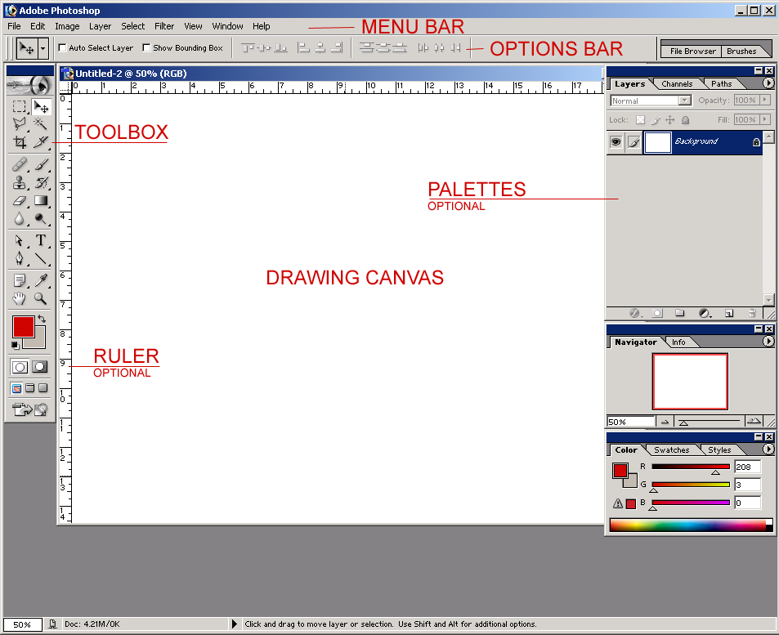

Η Μπάρα του Μενού (Bar Menou)
Η Μπάρα του Μενού του Photoshop λειτουργεί όπως οι αντίστοιχες των άλλων εφαρμογών. Όπως για παράδειγμα οι λειτουργίες "Save" και "Save As" που βρίσκονται στο μενού "File" και οι λειτουργίες "Copy" και "Paste" που βρίσκονται στο μενού "Edit".
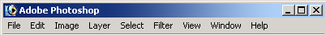
Ομοίως, το Μενού του Photoshop ακολουθεί τις στάνταρ βοήθειες που περιμένεις να δεις. Με τον συνδυασμό ALT-F θα έχεις πρόσβαση στο μενού "File" και με τον συνδυασμό ALT-F SHIFT-N θα έχεις πρόσβαση στην επιλογή "New" του μενού "File".
Αν σε μια εφαρμογή δεις ένα αντικείμενο του μενού με ένα γράμμα υπογραμμισμένο, τότε μπορείς να έχεις πρόσβαση σε αυτό το αντικείμενο χρησιμοποιώντας το κουμπί ALT σε συνδυασμό με το αντίστοιχο γράμμα. Παρομοίως, οι επιλογές του μενού μπορούν να γίνουν προσιτές με τη χρήση του πλήκτρου SHIFT σε συνδυασμό με το υπογραμμισμένο γράμμα. Χρησιμοποιώντας τους σύντομους δρόμους του πληκτρολογίου (shortcuts) μπορείς να κάνεις τη δουλειά σου πολύ γρήγορα χωρίς να μετακινείς συνέχεια το ποντίκι.
Φυσικά, υπάρχουν λίγες επιλογές του μενού που δεν είναι στάνταρ, όπως οι επιλογές "Mode" και "Filter", που όμως θα εξηγηθούν λεπτομερώς αργότερα. Για την ώρα ας εστιάσουμε τη συζήτησή μας στα βασικά. Ας πάμε από τη Μπάρα Μενού στα Σχεδιαστικά Φόντο (Drawing Canvas).

Το φόντο ζωγραφικής
Το φόντο ζωγραφικής είναι η περιοχή στην οποία μπορούμε να δημιουργήσουμε και να μετατρέψουμε εικόνες. Κατά παράβαση το Photoshop μας δίνει ένα φόντο ζωγραφικής για να δουλέψουμε , αλλά, μπορούμε εύκολα να ανοίξουμε ένα άλλο χρησιμοποιώντας την επιλογή του μενού "ΝΈΟ" από το "File" μενού.
Μέχρι στιγμής θα χρησιμοποιούμε το προεπιλεγμένο φόντο που δίνεται από το Photoshop.
Κάθε φόντο ζωγραφικής έχει μια μικρή μπάρα με ένα παράθυρο χειρισμού κουμπιών και μια περιοχή ζωγραφικής. Εάν, έχουμε αλλάξει το μέγεθος του φόντου ζωγραφικής έτσι ώστε το παράθυρο να είναι μεγαλύτερο από την περιοχή ζωγραφικής, παίρνουμε την οθόνη σύλληψης που βρίσκεται δίπλα. και το Photoshop θα γεμίσει την εικόνα με γκρί χρώμα την μη ζωγραφισμένη περιοχή.
Σημείωση : Μπορούμε να ανοίξουμε όσα φόντα θέλουμε σε οποιαδήποτε χρονική στιγμή θέλουμε. Κάθε φόντο είναι προσιτό μέσω του παραθύρου του μενού ή πατώντας πάνω σε αυτό με το ποντίκι.
Η μικρή μπάρα εκτελεί διάφορες διαδικασίες Πρώτα από όλα, εκθέτει το υπάρχον όνομα του εικονιδίου σαν μια πληροφορία γύρω από το στύλ του χρώματος και γύρω από την εστίαση της κλίμακας. Κατά παράβαση, το όνομα πρέπει να είναι "Untitled-1", αλλά , για μια φορά μπορείς να σώσεις το εικονίδιο με το όνομα που έσωσες το αρχείο πιο πάνω. Ο τύπος του χρώματος και η κλίμακά του είναι πιο πολύπλοκες και θα τις περιγράψουμε αργότερα αφού αναφερθούμε λεπτομερώς στα βασικά.
Επίσης μπορούμε να χρησιμοποιήσουμε τη μικρή μπάρα για να μεταφέρουμε το φόντο ζωγραφικής οπουδήποτε μέσα στην περιοχή εργασίας,πατώντας και κρατώντας το κουμπί του ποντικιού πάνω στην μικρή μπάρα και σέρνοντας το ποντίκι.
Τελικά, η μικρή μπάρα παρέχει διάφορα κουμπιά ελέγχου. Όπως και με άλλες εφαρμογές, μπορούμε να χρησιμοποιήσουμε κουμπιά για να μικρήνουμε, να μεγαλώσουμε ή να καταστρέψουμε το φόντο ζωγραφικής.
Πρίν προχωρήσουμε, προσπαθήστε να δουλέψετε με το φόντο ζωγραφικής που διαθέτετε για λίγο. Για παράδειγμα, προσπαθήστε να μεγαλώσετε, να μικρήνετε και να καταστρέψετε το φόντο σας.

Μπορείτε εύκολα να ανοίξετε ένα νέο φόντο για να ζωγραφήσετε, επιλέγοντας ένα νέο φόντο από το "File" μενού
Όταν το κάνετε αυτό, το "New Canvas Dialog"θα υπάρχει. Μπορείτε να χρησιμοποιήσετε αυτόν το διάλογο για να δημιουργήσετε το νέο σας φόντο. Δοκιμάστε να δώσετε τίτλο στο MyCanvas1, θέστε το ύψος στα 132 χρώματα και το πλάτος στα 172 χρώματα και πατήστε το κουμπί "OK".(Σημειώνεται ότι αυτή τη στιγμή δεν πρέπει να ανυσηχείτε για το στυλ και την ανάλυση. Θα τα συζητήσουμε όλα αυτά αργότερα. Για τώρα απλά δεχθείτε τις παραλλήψεις).
Όταν πατήσετε το κουμπί "OK" θα δείτε το νέο φόντο "popup". Προσπαθήστε να δημιουργήσετε άλλο ένα για εξάσκηση.Αυτή τη στιγμή μικρήναμε το φόντο "MyCanvas2" και θέσαμε το μέγεθος στις 3 ίντσες επί 3 ίντσες.
Προσπαθήστε να έχετε 2 φόντα ανοιχτά τώρα. Προσπαθήστε να τα μετακινήσετε γύρω γύρω. Μπορείτε να τα επιλέξετε πατώντας πάνω στη μικρή μπάρα του φόντου που θέλετε ή επιλέγοντας το όνομα του φόντου από το παράθυρο των εικονιδίων του μενού.

Η Εργαλειοθήκη (Tool Box)
Η εργαλειοθήκη έχει 20 εργαλεία που σου επιτρέπουν να χρωματίζεις, να επιλέγεις, να κατευθύνεις και να διορθώνεις εικόνες. Για να επιλέξεις ένα εργαλείο, απλά κάνεις κλικ στο εικονίδιο με το ποντίκι.
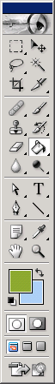
Μόλις γίνει αυτό, θα συμβούν διάφορα πράγματα. Εν πρώτοις, το επιλεγμένο εργαλείο θα ''κολλήσει'', για να σε πληροφορήσει ότι το επέλεξες.
Το Photoshop, ακόμα, θα σου θυμίζει ποιο εργαλείο έχεις επιλέξει αλλάζοντας την όψη του δείκτη (pointer) για να σου δείξει πιο εργαλείο χρησιμοποιείς τη συγκεκριμένη στιγμή.
Μόλις επιλεχτεί, ένα εργαλείο μπορεί να χρησιμοποιηθεί, για να βάλει ένα σημάδι πάνω στο φόντο που ζωγραφίζουμε.
Σημείωση: ανάλογα με το κάθε εργαλείο που επιλέγετε στην εργαλειοθήκη αλλάξουν οι ιδιότητες στην παλέτα των ιδιοτήτων των εργαλείων και δίνουν την δυνατότητα να επιφέρετε διάφορες αλλαγές σε κάθε εργαλείο.
Ας επιλέξουμε κάποια σημαντικά εργαλεία και ας ελέγξουμε πως αλλάζει ο δείκτης.

Παλέτες
Οι παλέτες είναι χρήσιμα συστατικά για το σύνολο των εργαλείων σας. Για παράδειγμα, οι παλέτες σας βοηθούν να καθορίσετε την φύση των εργαλείων σας και να καθορίσετε πως τα εργαλεία θα παρουσιάζονται στην εργαλειοθήκη. Επίσης, βοηθούν να παρουσιάσετε μερικά πιο δύσκολα θέματα, όπως, ο διαχωρισμός και η παραποίηση σύνθετων χρωμάτων.
Κατά παράβαση, υπάρχουν 3 υποστηριζόμενες παλέτες. Αυτές μπορούν να περιλαμβάνουν 10 παλέτες διαθέσιμες μέσω του παράθυρου που φαίνεται δίπλα και δείχνει μπλέ τελείες.
Οι κύριες παλέτες είναι διαθέσιμες στις υποστηριζόμενες παλέτες δια μέσου ετικετών, όπως, φαίνεται στην παρακάτω εικόνα.
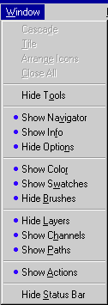..........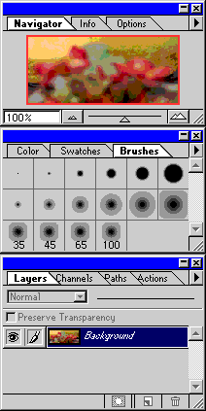
Όλες οι παλέτες είναι φτιαγμένες από μια μικρή μπάρα με κλειστά κουμπιά, από ένα σύνολο από ετικέτες και μια λίστα για κάθε ετικέτα. Παρόλα αυτά, όλες οι παλέτες έχουν fly-out. Για παράδειγμα:

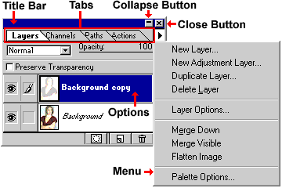
Το PhotoShop έχει κάποιες κινητές παλέτες που μπορούμε να τις κρύβουμε ή να τις εμφανίζουμε στην οθόνη, οι οποίες περιέχουν δικές τους παλέτες ή καρτέλες και επιτρέπουν την πρόσβαση σε επιλογές που έχουν σχέση με την απόδοση των εργαλείων, αλλάζουν την όψη των εικόνων κ.ά. Τις παλέτες μπορούμε να τις κρύβουμε και να τις εμφανίζουμε από το μενού Window.
Πατώντας το πλήκτρο Tab μπορούμε να κρύβουμε και να επανεμφανίζουμε τις παλέτες, την εργαλειοθήκη και τη γραμμή κατάστασης. Μπορούμε να σύρουμε την καρτέλα μιας παλέτας από τη γραμμή τίτλου της και να την μετακινήσουμε όπου θέλουμε ή να την τοποθετήσουμε μαζί με τις καρτέλες μιας άλλης παλέτας.
Για να ελευθερώσουμε χώρο στην οθόνη και να κρύψουμε τα περιεχόμενα των καρτελών αλλά όχι και τη γραμμή τίτλου τους, μπορούμε να κάνουμε κλικ στο πλήκτρο σύμπτυξης, που βρίσκεται αριστερά από το πλήκτρο κλεισίματος, ή να κάνουμε διπλό κλικ σε μια από τις καρτέλες της παλέτας. Οι παλέτες δεν κλείνουν εντελώς, αλλά ελευθερώνουν χώρο.
Αν κάνουμε κλικ στο πλήκτρο που βρίσκεται κάτω από τη γραμμή τίτλου μιας παλέτας και έχει σχήμα δεξί βελάκι, θα εμφανισθεί ένα μενού με χρήσιμες επιλογές για τη συγκεκριμένη παλέτα (καρτέλα).

Άνοιγμα Εικόνας
Στο PhotoShop μπορούμε να επεξεργαστούμε μια έτοιμη εικόνα ή να δημιουργήσουμε μια νέα εικόνα από το μηδέν.
Για να ανοίξουμε μια εικόνα, επιλέγουμε Open... από το μενού File.
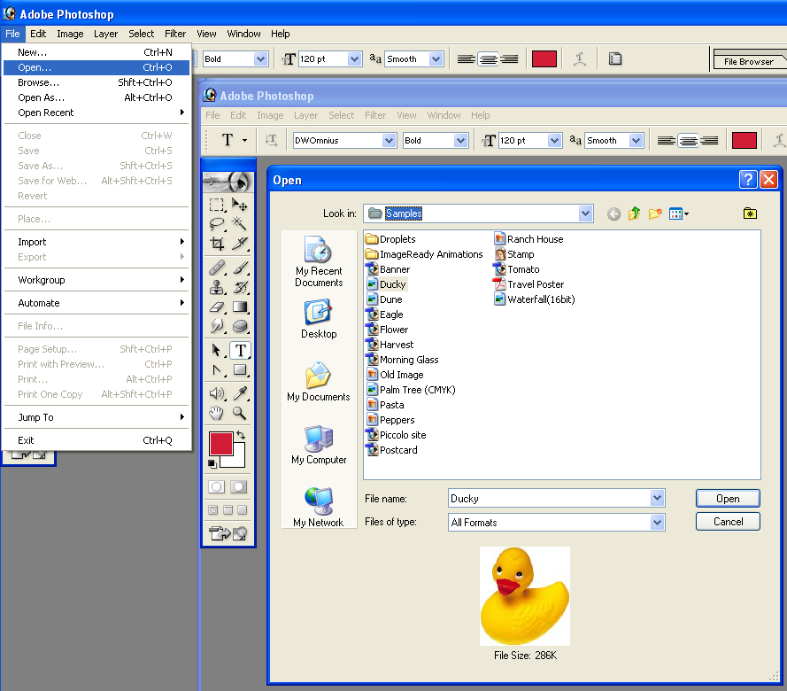
Στο πλαίσιο διαλόγου Open επιλέγουμε το αρχείο εικόνας που θέλουμε και κάνουμε κλικ στο πλήκτρο Άνοιγμα. Για κάθε αρχείο εικόνας, το PhotoShop μάς εμφανίζει μια προεπισκόπηση και το μέγεθος του αρχείου, στο κάτω μέρος του πλαισίου διαλόγου.
Για να αποθηκεύεται η προεπισκόπηση μαζί με την εικόνα, πρέπει να είναι επιλεγμένο το πλαίσιο ελέγχου Save Thumbnail του πλαισίου διαλόγου Save As.
Για να ξεκινήσουμε μια καινούργια εικόνα, επιλέγουμε New... από το μενού File.
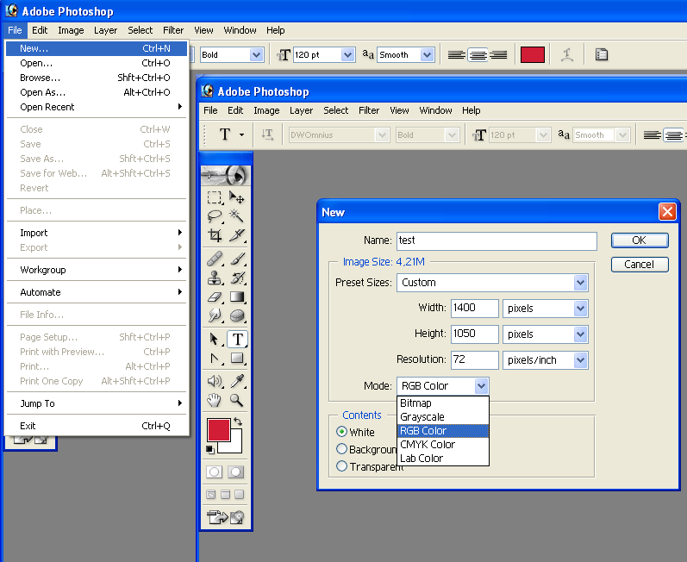
Στο πλαίσιο διαλόγου New μπορούμε να δώσουμε όνομα στο νέο αρχείο από το πλαίσιο κειμένου Name, να ορίσουμε το πλάτος, το ύψος και την ανάλυση της εικόνας από τα πλαίσια κειμένου Width, Height και Resolution αντίστοιχα και να ορίσουμε τη χρωματική κατάσταση από τη λίστα Mode. Πρέπει να έχουμε υπόψη μας ότι συνήθως με το PhotoShop επεξεργαζόμαστε έτοιμες εικόνες.

Το Παράθυρο Εικόνας
Όταν ανοίγουμε μια εικόνα, το PhotoShop την προβάλλει μέσα σ’ ένα νέο παράθυρο εικόνας. Για να κλείσουμε μια εικόνα, μπορούμε να επιλέξουμε Close από το μενού File. Αν αλλάξουμε το μέγεθος του παραθύρου, η εικόνα θα παραμείνει η ίδια, αλλά θα κεντράρεται πάντα μέσα στο παράθυρό της. Μπορούμε να έχουμε ανοικτά πολλά παράθυρα εικόνων στην οθόνη, ένα όμως θα είναι ενεργό.
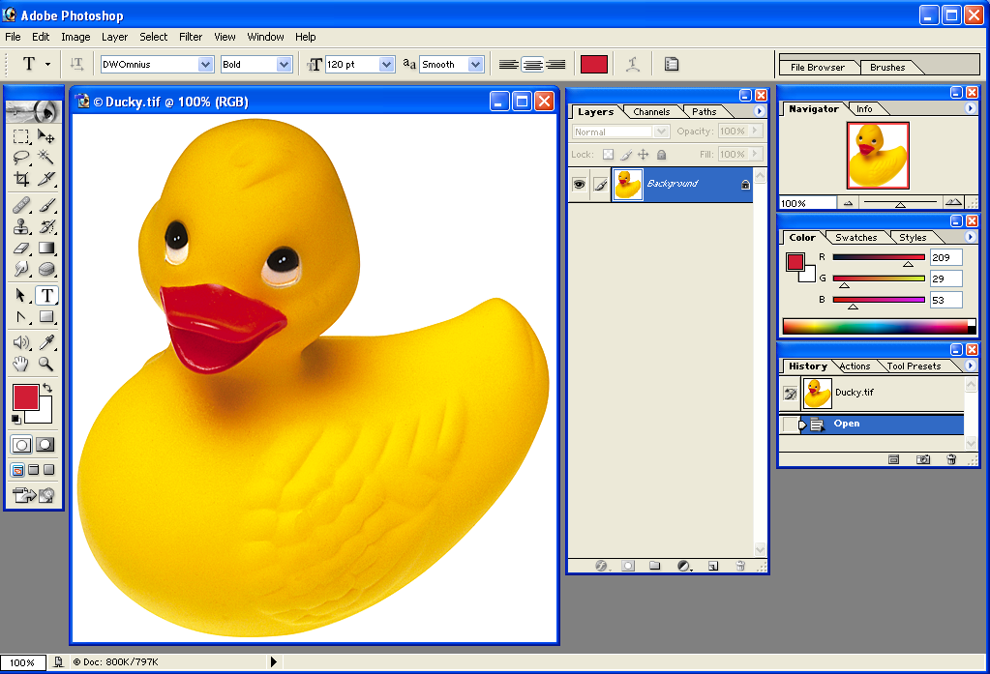
Στο αριστερό άκρο της γραμμής κατάστασης βρίσκεται το πλαίσιο μεγέθυνσης, απ’ όπου μπορούμε να αλλάξουμε τη μεγέθυνση (zoom) της εικόνας. Δίπλα βρίσκεται το πλαίσιο προεπισκόπησης της σελίδας, όπου βλέπουμε πόση μνήμη δεσμεύει η εικόνα σε bytes. Ο πρώτος αριθμός είναι το μέγεθος της εικόνας όπως θα διαβιβαστεί στον εκτυπωτή και ο δεύτερος αριθμός είναι το μέγεθος της εικόνας μαζί με τις στρώσεις (layers), που θα τις δούμε αργότερα.
Αν πατήσουμε και κρατήσουμε πατημένο το πλήκτρο του ποντικιού πάνω στο πλαίσιο προεπισκόπησης, θα εμφανισθεί ένα παράθυρο που θα δείχνει μ’ ένα μεγάλο Χ σε ποιο σημείο της σελίδας θα εμφανισθεί η εικόνα όταν θα την τυπώσουμε.
Αν κρατήσουμε πατημένο το πλήκτρο Alt καθώς πατάμε στο πλαίσιο προεπισκόπησης, θα εμφανισθεί ένα πληροφοριακό πλαίσιο με το πλάτος, το ύψος, τον αριθμό των καναλιών και την ανάλυση της εικόνας.

Σχεδιάζοντας αντικείμενα στο Φόντο
Όπως κάθε καλό πρόγραμμα, έτσι και το Adobe Photoshop χρησιμοποιεί έναν προσεχτικά δημιουργημένο μεταφορέα για να μετασχηματίσει ένα πολύπλοκο υπολογιστικό θέμα σε ένα διασκεδαστικό και ευκολονόητο πρόγραμμα.
Το Photoshop περιέχει διάφορες επιλογές για την χρησιμοποίηση μιας γραφίδας με έναν πίνακα ζωγραφικής. Για παράδειγμα, μπορείς να επιλέξεις το πόσο λεπτή θα είναι η Βούρτσα εφαρμόζοντας περισσότερη πίεση στον πίνακα ζωγραφικής. Αυτό δουλεύει περισσότερο σαν ένα εργαλείο τέχνης και δεν θα αρέσει σε κάποιον που έχει εμπειρία με το ποντίκι. Όπως και να έχει, οι περισσότεροι σχεδιαστές του web δεν είναι δυναμικοί χρήστες του adobe και δεν θα γίνουν χρησιμοποιώντας μια γραφίδα. Έτσι θα ασχοληθούμε με μια συζήτηση γύρω από τις περιπτώσεις της γραφίδας.
Σαν ένας ζωγράφος, θα ξεκινήσεις τη δουλειά σου, αφού πρώτα ανακατέψεις τα χρώματα και επιλέξεις τη βούρτσα.
Έτσι πριν ξεκινήσεις να ζωγραφίζεις χρειάζεται να γνωρίζεις κάποια πράγματα για όλους τους τύπους των εργαλείων που έχεις στη διάθεσή σου, όπως που βρίσκονται εγκαταστημένα τα χρώματα.

Επιλέγοντας το χρώμα
Tο να επιλέξεις ένα χρώμα είναι μια πολύ διασκεδαστική διαδικασία από μόνη της, αλλά, ειδικά το Photoshop σου δίνει μια ελαστικότητα έτσι ώστε η επιλογή του χρώματος να είναι ένα ξεκίνημα, για ένα ενδιάμεσο ή ένα προοδευμένο θέμα.
Η επιλογή του μπροστινού χρώματος και του χρώματος του background γίνεται μέσα στην εργαλειοθήκη. Κοντά στο κουμπί της εργαλειοθήκης μπορείτε να δείτε τα τετράγωνα επιλογής χρώματος. Το τετράγωνο στην κορυφή είναι το χρώμα για το μπροστινό μέρος και το τετράγωνο στο πίσω μέρος είναι για το χρώμα του background(σημειώνεται ότι μπορούμε εύκολα να δημιουργήσουμε από μόνοι μας τα χρώματα αυτά και να τα μεταβάλλουμε χρησιμοποιώντας τις μικρές σειρές μεταστροφής).
Για να αλλάξουμε το χρώμα απλά πατάμε το κουμπί που θέλουμε να αλλάξουμε κάθε φορά. Όταν το κάνουμε αυτό ο "Color Picker Dialog" θα εμφανίζεται.
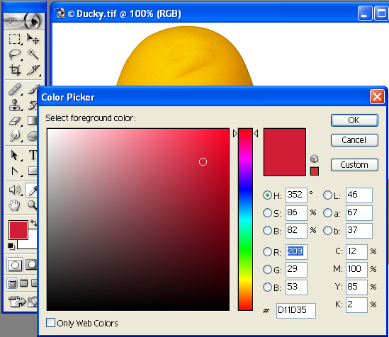
Το να διαλέγεις ένα χρώμα είναι εύκολο. Μπορείς να διαλέξεις χρώμα μετακινώντας τον δείκτη σου πάνω στο χρώμα που επιθυμείς μέσα στο τετράγωνο επιλογής χρώματος και πατώντας το ποντίκι πάνω σε αυτό. Μπορείς να δείς την ακριβή απόχρωση που φαίνεται μέσα στον μικρό κύκλο, που βρίσκεται μέσα στο τετράγωνο επιλογής χρώματος. Εάν θέλουμε να αλλάξουμε τη σειρά των χρωμάτων, απλά πατάμε στη γραμμή των χρωμάτων, στο σωστό χρώμα, που βρίσκεται στο σωστό τετράγωνο. Σημειώνεται πως το αυθεντικό χρώμα και το χρώμα που έχουμε επιλέξει υπάρχουν στο Κουτί Προεσκόπισης Χρώματος "Color preview box" στα δεξιά της σειράς χρωμάτων. Στην περίπτωση της εικόνας παραπάνω το παλαιό χρώμα ήταν ελαφρύ μώβ.
Βέβαια, ο έμπειρος χρήστης μπορεί να καθορίσει τα χρώματα από την τιμή των RGB, HSB ή CMYK σειρών.
Είμαστε σχεδόν έτοιμοι να ξεκινήσουμε να δημιουργήσουμε ένα "ανακάτωμα".Αλλά, πρώτα, ας ρίξουμε μια ματιά στο σύνολο από brushes που έχουμε στη διάθεσή μας.

Ο καθορισμός της Βούρτσας
Το Photoshop χρησιμοποιεί τον γενικό όρο Βούρτσα για να ξαναπαρουσιάσει οποιοδήποτε από τα εργαλεία ζωγραφικής. Έτσι το εργαλείο "Paintbrush" θα έχει μια βούρτσα και το εργαλείο "Pencil" θα έχει επίσης μια Βούρτσα. Αυτό είναι λίγο μπερδεμένο αρχικά , αλλά γρήγορα θα καταλάβετε την ορολογία. Ειδικότερα βοηθά να σκέφτεστε μια Βούρτσα σαν μια ζωγραφική ¨άκρη¨ όπου οποιοδήποτε εργαλείο ζωγραφικής χρησιμοποιείται. Έτσι, μια Βούρτσα του paintbrush μπορεί να είναι μια κοντή σκληρή τρίχα του paintbrush, ενώ μια Βούρτσα από τα εργαλεία του pencil θα είναι η συμβουλή για το pencil.
Το σημαντικό του καθορισμού της Βούρτσας είναι ότι μόνο μια φορά καθορίζεται και προσαρμόζεται σύμφωνα με τις απαιτήσεις του χρήστη. Για παράδειγμα μπορείς να αλλάξεις το σχήμα και το μέγεθος της βούρτσας σου. Σκέψου την περίπτωση ενός θολού μολυβιού και ενός λαμπερού μολυβιού και σκέψου τους διαφορετικούς τύπους γραμμών που τα μολύβια μπορούν να ζωγραφίσουν. Παρόμοια σκέψου ένα μορφοποιημένο, ένα καλλιγραφικό και ένα υπερτονισμένο έντονο στυλό.
Για να χρησιμοποιήσεις τη Βούρτσα πρέπει να πας στην παλέτα "Options".
Η πιο γενική χρήση που θα σου παρουσιαστεί είναι η αλλαγή του μεγέθους της Βούρτσας. Για να το κάνεις αυτό πρέπει να χρησιμοποιήσεις την επιλογή "Brushes" από την παλέτα "Options" και να επιλέξεις μια μεγαλύτερη ή μικρότερη Βούρτσα επιλέγοντας από την κλίμακα που σου δίνεται. Εκτός από το εργαλείο μολύβι τα σχήματα της Βούρτσας είναι πάντα anti-aliased. Έτσι μπορείς να επιλέξεις ανάμεσα σε μια σκληρή άκρη ή μια μαλακή άκρη επιλέγοντας είτε σταθερής είτε ανακατωμένης άκρης κύκλους.
Επιλέγοντας τη Βούρτσα.
Φυσικά, το Photoshop σου επιτρέπει να δημιουργήσεις τη δική σου Βούρτσα, εάν χρειαστείς κάτι που δεν προσφέρεται από το σύνολο των Βουρτσών.
Αν μπεις στο μενού των Βουρτσών από την παλέτα Options του μενού θα δεις τις κυριότερες υπηρεσίες που σου είναι διαθέσιμες.
Παρατήρησε τις επιλογές των μενού “Brush". Κάνε κλικ σε καθένα από αυτά και μπορείς να επιλέξεις τη δική σου Βούρτσα (στυλ και διατομή).
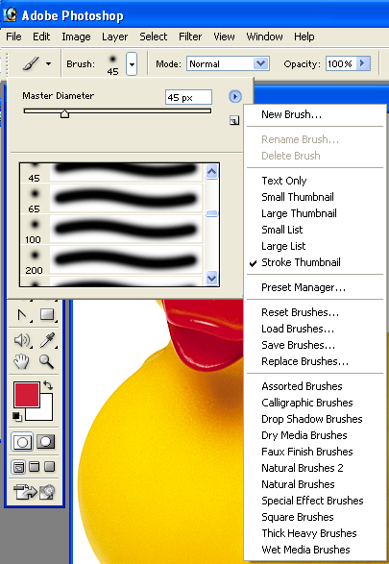
Παρατήρησε τις επιλογές των μενού "Toggle the brush palette" και "New Brush". Κάνε κλικ σε καθένα από αυτά και μπορείς να φτιάξεις τη δική σου Βούρτσα.
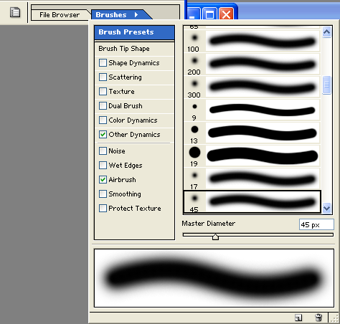
Όπως βλέπεις, υπάρχουν πολλοί παράγοντες που καθορίζουν το μέγεθος και τη σκληρότητα της Βούρτσας. Μπορείς επίσης να ερωτηθείς για την διαγραμμάτωση, τη γωνία και τη σκληρότητα της Βούρτσας.
Ο έλεγχος της διαγραμμάτωσης μας λέει πόσο συχνά ένα εργαλείο επηρεάζει ένα ομοίωμα καθώς το μετατρέπεις. Συνέχισε τη διαγραμμάτωση και θα έχεις ακονόνιστες γραμμές αν σύρεις το ποντίκι σου πάνω στο φόντο. Μια μικρή διαγραμμάτωση θα αφήσει πιο ακριβρή ίχνη από το ποντίκι σου.
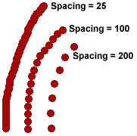
Η γωνία σου επιτρέπει να περιστρέψεις το σχήμα της Βούρτσας σου πάνω στους άξονές της, το οποίο είναι χρήσιμο μόνο σε ελλειπτικές ή περίεργα σχηματοποιημένες Βούρτσες.
Η στρογγυλλότητα χρησιμοποιείται για να μετατρέψει μια ελλειπτική Βούρτσα, σε σύνολο 100 διαφορετικών ειδών κύκλων και σε ένα σύνολο από 15 διαφορετικά σε μέγεθος ελλειπτικά σχήματα.
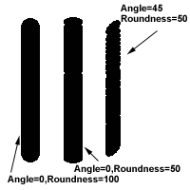
Βεβαίως, μπορείς επίσης να δημιουργήσεις εντελώς απλές βούρτσες ή να επιλέξεις κάποια από τις υπάρχουσες.
Η παλέτα για τις Βούρτσες για κάθε εργαλείο ζωγραφικής περιέχει επίσης ένα μενού από διαφορετικά είδη Βουρτσών. Αυτά τα είδη καθορίζουν πως ένα εργαλείο θα ολοκληρώσει την εργασία με το υπάρχον χρώμα στο φόντο.
Όταν ζωγραφίζεις κάτι στο φόντο το Photoshop αλλάζει τα υπάρχοντα εικονοστοιχεία του υπόβαθρου σύνφωνα με τη λογική της ζωγραφικής. Έτσι αν ζωγραφίζεις μια κόκκινη γραμμή πάνω σε μια μπλέ γραμμή, τα εικονοστοιχεία που βρίσκονται πάνω στη μπλε γραμμή θα γίνουν ροζ.
Έτσι, μπορείς να σκέφτεσαι τη ζωγραφική μέσα στο Photoshop σαν να περιλαμβάνει τρεις μεταβλητές:την βάση, το μείγμα και το αποτέλεσμα. Το είδος της Βούρτσας καθορίζει τον τρόπο της εργασίας. Ειδικότερα, το είδος καθορίζει τον τρόπο κατά τον οποίο το μείγμα και η βάση θα αλληλεπιδράσουν για τη δημιουργία του αποτελέσματος. Ας ρίξουμε μια ματιά σε καθένα από τα είδη...
Το Φυσιολογικο(Νορμαλ) είδος επιτρέπει τη μεταβλητή γεμάτου μείγματος. Στην περίπτωση ενός εργαλείου ζωγραφικής, το μείγμα του χρώματος θα επικαλύψει πλήρως το χρώμα της βάσης. Στην περίπτωση ενός εργαλείου αλλαγής η μεταβλητή αλλαγής θα εξουδετερώσει πλήρως το υπάρχον χρώμα.
Το όριο(Threshold) είναι ειδικευμένο στη Χαρτογράφηση και την Κειμενογράφηση Χρωματισμένων ομοιωμάτων. Ουσιαστικά βεβαιώνει ότι το χρώμα ενός εργαλείου προσφέρεται σύμφωνα με το πιο κοντινό προς χρήση χρώμα που βρίσκεται στο Χάρτη Χρωμάτων.
Το Dissolve είδος(είδος διάλυσης), το οποίο είναι μόνο διαθέσιμο για εργαλεία ζωγραφικής. Σκορπά τυχαία το μείγμα του χρώματος για να δώσει μια απότομη σύσταση μιας όχι anti-aliased Βούρτσας.
Τα Πίσω και Καθαρά είδη είναι διαθέσιμα σε ένα στρώμα από ομοιώματα. Ειδικότερα, μετατρέπουν το μείγμα χρώματος εφόσον υπάρχει στο foreground ή στο background. Όταν το Behind είδος επιλέγεται σαν παράδειγμα ένα χρώμα πρέπει να υπάρχει πίσω από το στρώμα, δείχνοντας μόνο στη κενή ή στη διάφανη περιοχή.
Το πολλαπλό(Multiply) είδος πολλαπλασιάζει τη λάμψη του χρώματος της βάσης και το μείγμα για να να δημιουργήσει ένα πιο σκοτεινό τόνο. Το αντίθετο αποτέλεσμα θα έχουμε χρησιμοποιώντας το Screen
Το επίστρωμα επικάλυψης(Overlay) εργάζεται όπως το Screen και το Multiply και στηρίζεται στην αξία του χρώματος βάσης. Ειδικότερα η άποψη ότι το χρώμα της βάσης πρέπει να μεταφερθεί έναντι του μείγματος χρώματος είναι λάθος. Οι εργασίες με απαλό φωτισμό μοιάζουν με το Overlay με λιγότερη όμως ένταση ενώ αυτές με δυνατό φωτισμό είναι πιο έντονες.
Η Σκίαση(Darken) σκιάζει τη βάση του χρώματος χρησιμοποιώντας το μείγμα του χρώματος σαν μια βάση και η φωτεινότητα(Lighten) φωτίζει τη βάση του χρώματος χρησιμοποιώντας το φωτεινότερο είδος από το μείγμα του χρώματος. Η διαφορά συγκρίνει τα είδη λαμπερότητας από τη βάση και το μείγμα χρώματος και δημιουργεί ένα είδος αποτελέσματος αφαιρώντας τα μικρότερα από τα μεγαλύτερα είδη.
Η απόχρωση αντικαθιστά την απόχρωση της βάσης με την απόχρωση του μείγματος. Ο κορεσμός κάνει το ίδιο για τον κορεσμό και το χρώμα κάνει το ίδιο για τον κορεσμό και την απόχρωση. Η φωτεινότητα εργάζεται με τον ίδιο τρόπο για το είδος λαμπερότητας.
Δεν υπάρχει πρόβλημα με το πόσο ασχολήσαι με τις Βούρτσες. Μπορείς πάντα να επιστρέφεις στις προηγούμενες εφαρμογές χρησιμοποιώντας το εργαλείο "Reset Tool" ή το εργαλείο "Reset All Tools" από το fly μενού.
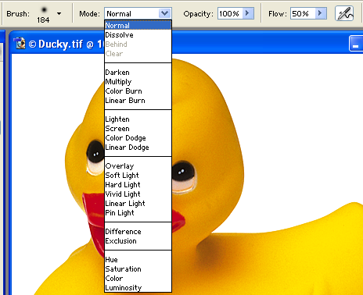

Το εργαλείο Pencil
Τώρα που μάθαμε να χρησιμοποιούμε τη βούρτσα, ας πάμε να δούμε ένα συγκεκριμένο εργαλείο σχεδίασης και να δούμε τι μπορούμε να ζωγραφίσουμε. Συγκεκριμένα το εργαλείο Pencil.
Για να χρησιμοποιήσουμε το εργαλείο Pencil, απλά το επιλέγουμε από το Toolbar πατώντας το εικονίδιο του εργαλείου Pencil Tool. Όταν το κάνεις, μπορείς να ζωγραφίσεις στο φόντο. Δοκίμασέ το και μη ξεχάσεις να μετατρέψεις το μέγεθος της βούρτσας, την κυκλικότητά της και τη γωνία της.
Όπως βλέπεις, το εργαλείο Pencil μπορεί να φανεί πολύ χρήσιμο. Οπωσδήποτε, το Photoshop σου δίνει μια πληθώρα από τρόπους για να μετατρέψεις το εργαλείο Pencil Tool ακόμα περισσότερο.
Έχεις ήδη δει την ποικιλία των επιλογών της βούρτσας, οι οποίες είναι διαθέσιμες στο τελευταίο τμήμα. Δοκίμασε κάποιες από αυτές.. Οι επιλογές Screen, Multiply και Overlay είναι ιδιαίτερα έξυπνες.
Σημείωση: Αν μπερδευτείς ενώ σχεδιάζεις ή μετατρέπεις το φόντο σου, χρειάζεσαι να χρησιμοποιήσεις μόνο την επιλογή "Undo" από το μενού "Edit". Αυτό θα σε πάει πίσω εκεί που ήσουν πριν μπερδευτείς!
Όπως και να έχει, το εργαλείο Pencil έχει διάφορες επιλογές, οι οποίες δεν είναι απλά γενικές. Το εργαλείο Pencil επιτρέπει την αλλαγή της σκίασης της βούρτσας χρησιμοποιώντας το Opacity slider μέσα στην Options palette . Η σκίαση καθορίζει πόσο χρώμα του υπόβαθρου θα φαίνεται ανάμεσα στις γραμμές που ζωγράφισες με το μολύβι. Δοκίμασε κάποιες από αυτές (θα χρειαστείς ένα διαφορετικά χρωματισμένο υπόβαθρο για να καταλάβεις το πώς δουλεύει).
Μια άλλη χρήσιμη επιλογή είναι η επιλογή ξεθωριάσματος, η οποία σου επιτρέπει να κάνεις γραμμές με το εργαλείο Pencil.

Το εργαλείο Paintbrush
Η λειτουργία του Paintbrush μοιάζει πολύ με αυτήν του εργαλείου Pencil Tool με τη διαφορά ότι χρωματίζει μια γραμμή που ταιριάζει με το υπόβαθρο.
Όπως και στο εργαλείο Pencil , έχεις όλες τις συνηθισμένες επιλογές βούρτσας επιπρόσθετα τη σκίαση και τις επιλογές Fade.
Εκτός της συνηθισμένης εμφάνισης των επιλογών, η Paintbrush έχει ακόμα την επιλογή "Wet Edges" στην παλέτα Επιλογών, που αν την επιλέξεις έχει ως αποτέλεσμα το Paintbrush να δημιουργήσει μια διάφανη γραμμή με μαυρισμένες άκρες, όμοιες με τη ζωγραφική στο χρώμα του νερού.

Το Εργαλείο του Κουβά
Με το εργαλείο κουβά (Paint Bucket Tool) μπορούμε να γεμίσουμε μια συνεχή περιοχή χρώματος μ’ ένα άλλο χρώμα, πατώντας σ’ ένα σημείο της περιοχής. Το PhotoShop χρησιμοποιεί το χρώμα προσκηνίου για να γεμίσει τη συνεχή περιοχή.
Από την παλέτα Paint Bucket Options μπορούμε να ρυθμίσουμε την απόδοση του κουβά βαφής. Η τιμή του πλαισίου κειμένου Tolerance καθορίζει τα pixels της εικόνας που θα επηρεαστούν από τον κουβά. Αν το πλαίσιο ελέγχου Anti-aliased είναι ενεργό, θα εξομαλύνονται τα άκρα της γεμισμένης περιοχής. Για να βρούμε τη σωστή τιμή του πλαισίου κειμένου Tolerance, πρέπει να κάνουμε αρκετές δοκιμές και να χρησιμοποιούμε την αναίρεση.
Μια άλλη δυνατότητα χρωματισμού μιας συνεχούς περιοχής, είναι να την επιλέξουμε με το μαγικό ραβδάκι και μετά να την χρωματίσουμε με την εντολή Fill... του μενού Edit, οπότε θα έχουμε περισσότερες επιλογές στη διάθεσή μας.

Το εργαλείο Γραμμή
Το εργαλείο Line χρησιμοποιείται για να σχεδιάσεις ευθείες γραμμές πάνω στο φόντο. Απλά επιλέγεις το εργαλείο Line από την εργαλειοθήκη, πατώντας μια φορά πάνω στο φόντο για να συγκεκριμενοποιήσεις την περιοχή εκκίνησης της γραμμής σου και έπειτα σέρνεις το ποντίκι για να καθορίσεις πόσο η γραμμή σου θα εκτείνεται από το σημείο εκκίνησης.
Όπως με το Paintbrush και το Pencil, έτσι και με το εργαλείο αυτό έχεις πολλές επιλογές Βούρτσας καθώς και τη σκίαση γλυστρίματος για να μετατρέψεις την εμφάνιση της γραμμής σου. Ωστόσο το εργαλείο γραμμής σου επιτρέπει να μετατρέψεις το πλάτος της γραμμής από το Line Width κείμενο και τη δήλωση του anti-aliasing, χρησιμοποιώντας το Anti-alias κουτί ελέγχου. Στην περίπτωση της Αrrowhead επιλογής, μπορείς επίσης να μετατρέψεις το σχήμα του arrowhead χρησιμοποιώντας το κουμπί Μορφοποίησης
Δοκίμασε το εργαλείο και φτιάξε μερικές γραμμές και βέλη στο φόντο σου.
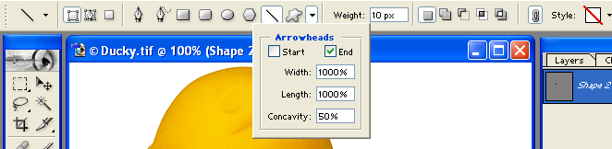
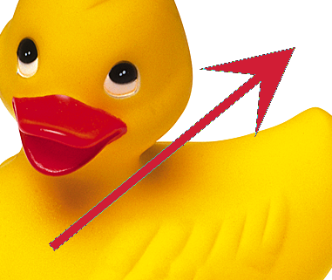
Αν και το εργαλείο Γραμμή είναι αρκετά εύκολο στη χρησιμοποίησή του δεν είναι ακριβώς ο καλύτερος τρόπος για να κάνεις γραμμές. Στην πραγματικότητα οι περισσότεροι σχεδιαστές τείνουν να χρησιμοποιούν το κουμπί SHIFT για να φτιάξουν γραμμές. Για να φτιάξεις μια ευθεία γραμμή με οποιοδήποτε από τα εργαλεία ζωγραφικής θα πρέπει 1) να πατήσεις πάνω στο φόντο, 2) να πατήσεις το κουμπί SHIFT , και 3) να πατήσεις στη δεύτερη περιοχή του φόντου. Το Photoshop θα σχεδιάσει μια γραμμή μεταξύ των δυο περιοχών που ορίσαμε.
Δε χρειάζεται να σταματήσουμε στις δύο περιοχές. Εάν συνεχίσεις να κρατάς το κουμπί SHIFT και πατήσεις σε περισσότερες περιοχές πάνω στο φόντο θα προστεθούν περισσότερες γραμμές που θα συνδέουν όλες τις επιλεγμένες περιοχές. Μπορείς να φτιάξεις το ακόλουθο σχέδιο χωρίς τη χρήση του εργαλείου γραμμή.
Μπορείς επίσης να φτιάξεις κάθετες γραμμές πάνω σε οποιαδήποτε γραμμή κρατώντας πατημένο το κουμπί του ποντικιού ενώ πατάς το πλήκτρο SHIFT και σέρνοντας το ποντίκι σε μια κατακόρυφη ή οριζόντια κατεύθυνση. Προσπάθησε να φτιάξεις την ακόλουθη εικόνα.
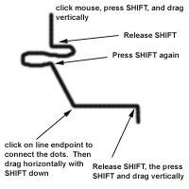

Το εργαλείο Airbrush
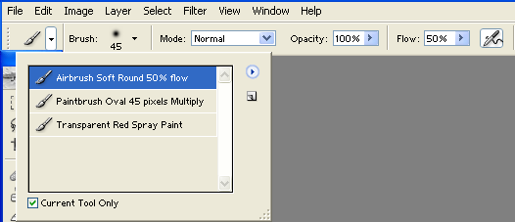
Το Airbrush δουλεύει όπως το Paintbrush με τη διαφορά ότι συνεχίζει να δίνει χρώμα όσο πατάς το κουμπί του ποντικιού. Πράγματι, με την εξαίρεση του Pressure slider(πίεση γλυστρίματος) οι επιλογές για το Airbrush είναι όμοιες όπως και για το Paintbrush.
Η πίεση κανονίζει το πόσο χρώμα θα χρησιμοποιηθεί με σπρέϊ, όταν το ποντίκι είναι κάτω. Για να χρωματίσεις με σπρέϊ απλά επιλέγεις το εργαλείο Airbrush κάνοντας κλικ στο φόντο και κρατάς πατημένο το κουμπί του ποντικιού, καθώς σέρνεις το δρομέα πάνω στο φόντο. Πράγματι, η δυνατότητα αυτή μοιάζει πάρα πολύ με αυτήν του airbrush και μπορείς να σχεδιάσεις μερικά πολύ όμορφα γκράφιτι.
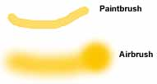

Επεξεργασία Κειμένου με το PhotoShop
Το PhotoShop είναι ιδανικό για τη δημιουργία γραμμάτων μεγάλου μεγέθους με ειδικά εφέ. Όμως, μετά την εισαγωγή του κειμένου στην εικόνα, δεν μπορούμε να χρησιμοποιήσουμε το εργαλείο κειμένου για να το επιλέξουμε και να το διορθώσουμε, όπως γίνεται με άλλα προγράμματα.
Τα εργαλεία κειμένου του PhotoShop βρίσκονται στο πτυσσόμενο μενού Type Tool και είναι τέσσερα : το κανονικό εργαλείο κειμένου, που μοιάζει μ’ ένα μεγάλο Τ, το εργαλείο μάσκας κειμένου, που μοιάζει μ’ ένα εστιγμένο περίγραμμα του Τ και δύο αντίστοιχα εργαλεία για να γράψουμε κατακόρυφο κείμενο.
Με το κανονικό εργαλείο κειμένου μπορούμε να δημιουργήσουμε κείμενο με το χρώμα προσκηνίου σε μια νέα στρώση. Με τον ροοστάτη Opacity της παλέτας Layers μπορούμε να κάνουμε το κείμενο περισσότερο ή λιγότερο διαφανές και μπορούμε να χρησιμοποιήσουμε την πτυσσόμενη λίστα των καταστάσεων ανάμιξης για να αναμίξουμε το κείμενο με τις στρώσεις που βρίσκονται από κάτω.
Με το εργαλείο μάσκας κειμένου, το κείμενο δημιουργείται σαν περίγραμμα επιλογής, που λειτουργεί παρόμοια μ’ οποιοδήποτε άλλο εργαλείο επιλογής και μπορούμε να το χρησιμοποιήσουμε για να προσθέσουμε ή να αφαιρέσουμε στοιχεία από ένα συγκεκριμένο περίγραμμα επιλογής.
Σ’ ένα υπάρχον εργαλείο επιλογής, μπορούμε να χρησιμοποιήσουμε το πλήκτρο Shift και το εργαλείο μάσκας κειμένου για να προσθέσουμε στην υπάρχουσα επιλογή περιγράμματα με σχήμα χαρακτήρων, το πλήκτρο Alt για να αφαιρέσουμε από την υπάρχουσα επιλογή περιγράμματα με σχήμα χαρακτήρων και τα πλήκτρα Shift+Alt για να βρούμε την τομή ανάμεσα στην επιλογή κειμένου και στην υπάρχουσα επιλογή.
Αν θέλουμε τα γράμματα να είναι αδιαφανή, θα πρέπει να χρησιμοποιήσουμε το κανονικό εργαλείο κειμένου, ενώ αν χρησιμοποιήσουμε το εργαλείο μάσκας κειμένου, θα πρέπει μετά να δώσουμε την εντολή Stroke... του μενού Edit για να δημιουργηθεί ένα περίγραμμα. Με τα πλήκτρα Alt+ Backspace μπορούμε να γεμίσουμε το περίγραμμα επιλογής κειμένου με το χρώμα προσκηνίου.
Δεν θα πρέπει να ξεχνάμε τη βασική διαφορά ανάμεσα στα δύο εργαλεία δημιουργίας κειμένου : το ένα δημιουργεί πάνω σε νέα στρώση χαρακτήρες με το χρώμα προσκηνίου, ενώ το άλλο εμφανίζει απλώς ένα περίγραμμα επιλογής με τη μορφή χαρακτήρων. Είναι καλή τακτική να δημιουργούμε μια νέα στρώση πριν χρησιμοποιήσουμε το εργαλείο μάσκας κειμένου.
Αφού επιλέξουμε ένα από τα εργαλεία εισαγωγής κειμένου και κάνουμε κλικ σε κάποιο σημείο της εικόνας, το PhotoShop θα τοποθετήσει το κείμενο στο σημείο όπου κάναμε κλικ, αλλά πρώτα εμφανίζει το πλαίσιο διαλόγου Type Tool, όπου μπορούμε να γράψουμε το κείμενο που θέλουμε και να το μορφοποιήσουμε πριν το εισάγουμε οριστικά στην εικόνα.
Αφού εισάγουμε το κείμενο στην εικόνα, μπορούμε να το μετακινήσουμε με το εργαλείο μετακίνησης ή με τα βελάκια, όπως θα μετακινούσαμε οποιοδήποτε άλλο αντικείμενο σε μια στρώση. Για να μετακινήσουμε ένα περίγραμμα επιλογής κειμένου που το δημιουργήσαμε με το εργαλείο μάσκας κειμένου, μπορούμε να χρησιμοποιήσουμε το εργαλείο αυτό ή κάποιο από τα εργαλεία επιλογής, αφού όμως πρώτα ο δείκτης του ποντικιού πάρει το κατάλληλο σχήμα. Μπορούμε να χρησιμοποιήσουμε και τα βελάκια.
Αν σύρουμε το κείμενο με το εργαλείο μετακίνησης και κρατάμε ταυτόχρονα πατημένο και το πλήκτρο Alt, το κείμενο θα κλωνοποιηθεί. Με τα πλήκτρα Alt+Backspace μπορούμε να γεμίσουμε το κείμενο με το χρώμα προσκηνίου και με τα πλήκτρα Control+Backspace μπορούμε να γεμίσουμε το κείμενο με το χρώμα παρασκηνίου.
Για να επεξεργαστούμε ένα κείμενο που έχουμε ήδη εισάγει στην εικόνα, κάνουμε πρώτα ενεργή τη στρώση που το περιέχει και κάνουμε κλικ πάνω του για να εμφανισθεί το πλαίσιο διαλόγου Type Tool.

Το Εργαλείο Κειμένου (Text Tool)
Το Text Tool δίνει την δυνατότητα να γράψεις κείμενο στο Photoshop.
Επιλέγοντας το κείμενο και κλικάροντας οπουδήποτε μέσα στην εικόνα μπορείς να ξεκινήσεις να γράφεις κείμενο.
σε οριζόντια κατεύθυνση
σε κάθετη κατεύθυνση
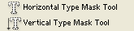 ή να κάνεις μάσκα κειμένου σε οριζόντια ή κάθετη κατεύθυνση (με τις μάσκες θα ασχοληθούμε αργότερα).
Από τις ιδιότητες του κειμένου μπορείτε να αλλάξετε την γραμματοσειρά, το μέγεθος, την στοίχιση και το χρώμα του κειμένου.
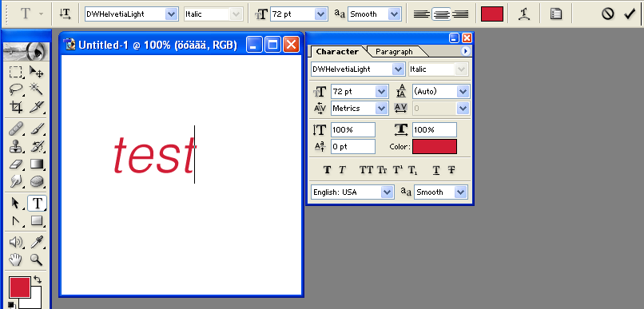
Επίσης από το μενού Character ή Paragraph σου δίνονται πολλές επιλογές για την μεταβολή της εμφάνισης του κειμένου (του χαρακτήρα και του διάστιχου).
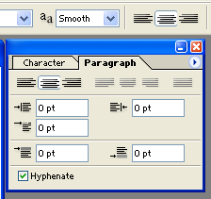

Το εργαλείο ντεγκραντέ (Gradient Tool)
Το εργαλείο ντεγκραντέ σου επιτρέπει να καθορίσεις την κλίση του χρώματος. Είναι πολύ εύκολο στη χρήση. Aπλά επιλέγεις το εργαλείο Κλίσης από την εργαλειοθήκη (Toolbox), κάνεις κλικ πάνω στο φόντο και σέρνεις έξω μια περιοχή για να τη γεμίσεις με κλίση.
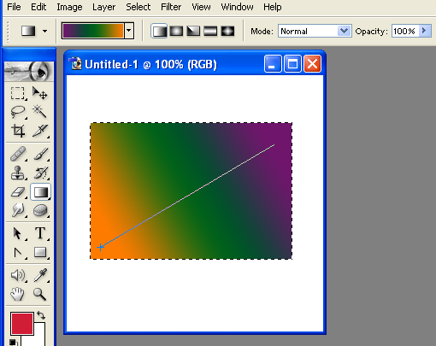
Με το εργαλείο ντεγκραντέ (Gradient Tool) μπορούμε να γεμίσουμε μια επιλεγμένη περιοχή με μια διαβάθμιση χρωμάτων, που να ξεκινάει από ένα χρώμα και να καταλήγει σε κάποιο άλλο. Εξ ορισμού, τα δύο αυτά χρώματα είναι το χρώμα προσκηνίου και το χρώμα φόντου. Στο ιπτάμενο μενού του εργαλείου υπάρχουν τα εξής πέντε πλήκτρα για λειτουργίες ντεγκραντέ : Linear, Radial, Angle, Reflected και Diamond.
Αν δεν επιλέξουμε κάποιο τμήμα της εικόνας πριν χρησιμοποιήσουμε το εργαλείο ντεγκραντέ, το PhotoShop θα γεμίσει ολόκληρη την εικόνα ή αν εργαζόμαστε με κάποια στρώση, το ντεγκραντέ θα γεμίσει ολόκληρη τη στρώση.
Από την πτυσσόμενη λίστα Gradient της παλέτας Linear Gradient Options, μπορούμε να επιλέξουμε τα δύο χρώματα που θα χρησιμοποιηθούν στην κλιμάκωση του ντεγκραντέ. Η εξ ορισμού επιλογή είναι Foreground to Background, δηλ. σταδιακή μετάβαση από το χρώμα προσκηνίου στο χρώμα παρασκηνίου.
Για να εφαρμόσουμε το ντεγκραντέ, αρχίζουμε να σύρουμε από το σημείο στο οποίο θέλουμε να εμφανιστεί το πρώτο χρώμα, δηλ. το χρώμα προσκηνίου στην περίπτωσή μας, και αφήνουμε το πλήκτρο του ποντικιού στο σημείο στο οποίο θέλουμε να εμφανισθεί το δεύτερο χρώμα, δηλ. το χρώμα παρασκηνίου στην περίπτωσή μας. Αν κρατάμε ταυτόχρονα πατημένο και το πλήκτρο Shift, το σύρσιμο θα έχει οριζόντια, κατακόρυφη ή κατεύθυνση 45^{ο} μοιρών.
Το εργαλείο Linear δημιουργεί ένα ντεγκραντέ στο οποίο τα χρώματα αναμιγνύονται κατά μήκος μιας ευθείας γραμμής, ενώ στο εργαλείο Radial τα χρώματα αναμιγνύονται σε ομόκεντρους κύκλους, από το κέντρο προς τα έξω.
Όταν επιλέγουμε ένα ντεγκραντέ από την πτυσσόμενη λίστα, το PhotoShop το εμφανίζει σ’ ένα πλαίσιο προεπισκόπησης, στο κάτω μέρος της παλέτας Linear Gradient Options. Αν, όμως, κανένα από τα υπάρχοντα ντεγκραντέ δεν μας ικανοποιεί, μπορούμε να δημιουργήσουμε το δικό μας προσαρμοσμένο ντεγκραντέ.

Μετατρέποντας Αντικείμενα πάνω στο Φόντο
Σε αυτό το σημείο μπορούμε να ζωγραφίζουμε οπουδήποτε οτιδήποτε. Έχουμε μάθει να χρησιμοποιούμε τα βασικά εργαλεία με τα οποία ζωγραφίζουμε. Τώρα ήρθε η ώρα να εστιάσουμε σε μερικά άλλα εργαλεία που έχουμε στη διάθεσή μας. Αυτά τα εργαλεία χρησιμοποιούνται για την διόρθωση, την αλλαγή, το στρίψιμο ή με άλλα λόγια για να αλλάξουμε τα αντικείμενα που βρίσκονται ήδη στο φόντο. Δε μας επιτρέπουν να ζωγραφίζουμε πάνω στο φόντο. Μάλλον, επηρεάζουν το υπάρχον χρώμα.
Συγκεκριμένα, θα δούμε τα παρακάτω εργαλεία Eraser, Smudge, Toning, Zoom και Eye Dropper εργαλείο.

Το εργαλείο διαγραφής
Το εργαλείο διαγραφής(Eraser) είναι ένα ξεχωριστό διαισθητικό εργαλείο. Κάνε κλικ στο εικονίδιο eraser και μετά κάνε κλικ σε μια περιοχή του φόντου και καθώς κρατάς το κουμπί του ποντικιού κάτω, άρχιζε να σέρνεις τον δρομέα γύρω από το φόντο. Θα δεις γρήγορα γιατί ονομάζεται εργαλείο Eraser(το εργαλείο αυτό σβήνει).

Όπως τα περισσότερα εργαλεία που έχουμε συζητήσει μέχρι τώρα, το εργαλείο διαγραφής έχει πολλές επιλογές, όπου μπορείς να αλλάξεις τον τρόπο που το εργαλείο θα δουλεύει. Και όπως συνήθως μπορείς να βρεις επιλογές στην Παλέτα Επιλογών.
Η πρώτη επιλογή για προσπάθεια είναι το eraser type μενού. Μπορείς να επιλέξεις Paintbrush, Airbrush, Pencil ή Block. Αυτές οι επιλογές μπορούν να επηρεάσουν τον τρόπο που ο διαγραφέας θα σβήνει.
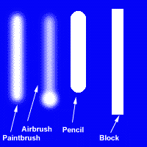
Έχεις ακόμα την opacity slide για να μετατρέψεις το πόσο πολύ από το φόντο θα διαγράψεις και το εργαλείο fade με το οποίο πρέπει να είσαι εξοικειωμένος όπως με ένα κουμπί σβησίματος ομοιώματος το οποίο θα σβήσει το παρών επιλεγμένο κομμάτι τελείως από το φόντο.

Το εργαλείο σκίασης (Smudge Tool)
Το εργαλείο σκίασης (Smudge Tool) χρησιμοποιείται για να σκιάζει το χρώμα πάνω στο φόντο σου. Το εφφέ μοιάζει σαν να ζωγραφίζεις με το δάχτυλο. Μπορείς να χρησιμοποιήσεις το Smudge Tool κάνοντας κλικ στο εικονίδιο σκίασης και μετά κάνοντας κλικ πάνω στο φόντο. Όσο πατάς το κουμπί από το ποντίκι, σύρε το στην κατεύθυνση που θες να σκιάσεις.
Όπως συνήθως, έχεις ένα πλήθος επιλογών που μπορούν να αλλάξουν τη σκίαση και βρίσκονται στην παλέτα Options.
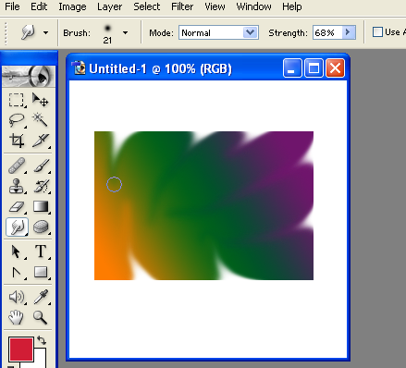
Για τα περισσότερα κομμάτια, θα χρησιμοποιείς την επιλογή Pressure. Η επιλογή αυτή τροποποιεί το μέγεθος της σκίασης. Αν τη ρυθμίσεις στο 100%, θα διώξεις μακριά όλο το υπάρχον χρώμα.
Ρύθμισέ τη στο 20% και θα μοιάζει σαν να προσπαθείς να σκιάσεις με στεγνό χρώμα.
Ακόμη, έχεις λίγες επιλογές στο brush options menu, όπως η "Darken" και η "Lighten". Παραδείγματα των επιλογών Pressure και Darken φαίνονται παρακάτω.
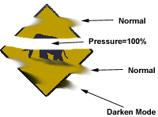
Μια εξίσου καλή επιλογή είναι η επιλογή "Finger Painting". Όταν το κουτί ελέγχου του Finger Painting ελεγχτεί, το Photoshop θα προσθέσει λίγο από το foreground χρώμα στη σκίασή σου.
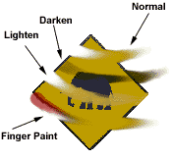
Μια τελευταία επιλογή είναι η επιλογή "Sample Merged" που χρησιμοποιείτε για να ανακατέψει τα χρώματα από τα χαμηλότερα στρώματα ενός φόντου με πολλαπλά στρώματα.

Το εργαλείο εστίασης (The Zoom Tool)
Το εργαλείο Zoom Tool σου επιτρέπει να εστιάσεις πάνω σε μια εικόνα για να πάρεις μια καλύτερη άποψη για την εργασία σου. Είναι πολύ εύκολο να χρησιμοποιήσεις το εργαλείο αυτό. Απλά κάνεις κλίκ πάνω στην εικόνα εστίασης και έπειτα κάνεις κλίκ πάνω στο φόντο.
Το φόντο θα εστιαστεί μόνο μια φορά σε κάθε κλίκ του ποντικιού.

Το Εργαλείο Τονισμού
Το εργαλείο Toning έχει πολλαπλές εφαρμογές. Συγκεκριμένα, το εργαλείο Toning έχει τρεις δηλώσεις, τη Dodge, Burn και Sponge.
Το εργαλείο Dodge σου επιτρέπει να φωτίσεις μια εικόνα, μετακινώντας το ποντίκι απέναντί της. Αυτό το εργαλείο σου επιτρέπει να καλύψεις συγκεκριμένα τμήματα της αναπτυσσόμενης ταπετσαρίας που εκθέτονται λιγότερο.
Το εργαλείο Burn δουλεύει αντίθετα με το εργαλείο Dodge. Το εργαλείο αυτό σου επιτρέπει να σκουραίνεις κομμάτια του φόντου μεταφέροντάς τα από πάνω.
Τέλος, το εργαλείο Sponge μειώνει την ένταση του κοντράστ και της χρωματικής καθαρότητας.

Το εργαλείο Eye dropper
Το εργαλείο EYE DROPPER χρησιμοποιείται για να επιλέξουμε ένα χρώμα από το φόντο. Είναι πολύ χρήσιμο εργαλείο γιατί υπάρχουν πολλές στιγμές που θές να επιλέξεις χρώμα τη στιγμή που ζωγραφίζεις. Σε αυτές τις περιπτώσεις,απλά πάτησε το κουμπί αυτό στο κουτί εργαλείων και έπειτα, επέλεξε το χρώμα που θές για το φόντο. Όταν το κάνεις αυτό, το χρώμα του μπροστινού μέρους στα κουτιά των χρωμάτων θα αλλάξει στο χρώμα που έχεις επιλέξει.
Το εργαλείο αυτό έχει μια απλή μορφή που επιτρέπει να επιλέξεις το ακριβές χρώμα ή μια σειρά από χρώματα γύρω από αυτό. Δοκιμάστε το και δείτε πόσο εύκολο είναι στη χρήση του.

Το εργαλείο επιλογής
Με τα εργαλεία επιλογής μπορούμε να επιλέξουμε (απομονώσουμε) ένα κομμάτι της εικόνας (κάποια pixels) και μετά να το μετακινήσουμε, αντιγράψουμε ή να του εφαρμόσουμε διάφορες τροποποιήσεις. Το PhotoShop διαθέτει για εργαλεία επιλογής το λάσο, το πολυγωνικό λάσο, τέσσερα εργαλεία κορνίζας (περιγράμματος) και το μαγικό ραβδάκι, που είναι ένας αυτόματος επιλογέας χρωμάτων.
Μπορούμε να σύρουμε με το λάσο (lasso) μέσα στην εικόνα για να επιλέξουμε περιοχές ελεύθερης μορφής και το σχήμα της επιλογής εξαρτάται από τη διαδρομή που κάνουμε όταν σύρουμε. Με το πολυγωνικό λάσο (polygonal lasso), που βρίσκεται σ’ ένα ιπτάμενο μενού μαζί με το κανονικό λάσο, μπορούμε να σχεδιάσουμε πολυγωνικές επιλογές, δηλ. επιλογές που αποτελούνται από ευθύγραμμα τμήματα.
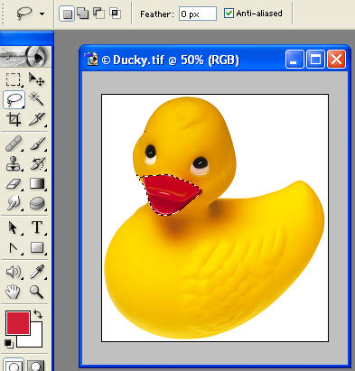
Για να επιλέξουμε μια περιοχή της εικόνας με το λάσο, σύρουμε με προσοχή γύρω από την περιοχή και μόλις αφήσουμε το ποντίκι, το PhotoShop ενώνει με μια ευθεία γραμμή το αρχικό και το τελικό σημείο και θα εμφανίσει ένα εστιγμένο περίγραμμα γύρω από την επιλεγμένη περιοχή.
Όταν επιλέγουμε μια περιοχή με το πολυγωνικό λάσο, κάνουμε διαδοχικά κλικ στα σημεία που θέλουμε και για να κλείσει το περίγραμμα επιλογής, κάνουμε διπλό κλικ ή τοποθετούμε τον δείκτη του ποντικιού κοντά στο σημείο εκκίνησης, ώστε να εμφανισθεί ένας μικρός κύκλος και μετά κάνουμε κλικ για να ολοκληρωθεί το περίγραμμα επιλογής.
Αν έχουμε επιλεγμένο κάποιο εργαλείο λάσο (το κανονικό ή το πολυγωνικό) και σχεδιάζουμε μ’ αυτό, μπορούμε να μεταφερθούμε προσωρινά στο άλλο, πατώντας το πλήκτρο Alt.
Για να τροποποιήσουμε την απόδοση των εργαλείων λάσο, υπάρχει το πλαίσιο κειμένου Feather (περίγραμμα εξομάλυνσης) και το πλαίσιο ελέγχου Anti-aliased (εξομάλυνση) στην παλέτα Lasso Options. Αν το πλαίσιο ελέγχου Anti-aliased είναι απενεργοποιημένο, τα περιγράμματα θα έχουν οδοντωτές άκρες. Η τιμή που καταχωρούμε στο πλαίσιο κειμένου Feather καθορίζει την ακτίνα εξομάλυνσης σε pixels.
Ορισμένες φορές, ένα δωρεάν εργαλείο μορφοποίησης επιλογής είναι ότι πραγματικά επιθυμείς. Ένα εργαλείο δωρεάν μορφοποίησης όπως το Lasso, σου επιτρέπει να ζωγραφίσεις μια επιλεγμένη περιοχή σαν να ανακάλυπτες μια εικόνα πάνω σε ένα χαρτί.

Το εργαλείο Μαγική Ράβδος
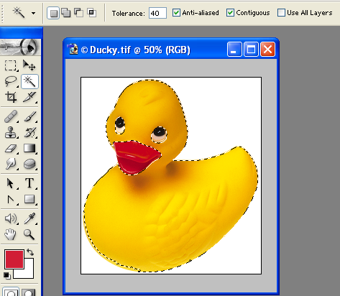
Θα ήθελα να επιλέξω το φόρεμα από το παραπάνω δείγμα. . Η επιλογή του LASSO ήταν πολύ κουραστική και χρονοβόρα. Το εργαλείο Μαγικό Ραβδί "Magic Wand" αποτελεί την σωστή επιλογή σε αυτήν την περίπτωση.
Με τις σωστές ρυθμίσεις στο εργαλείο Μαγικό Ραβδί "Magic Wand" μπορείς να επιλέξεις μια σύνθετη περιοχή με μόνο ένα κλικ.

Η Αποεπιλογή μιας Επιλογής
Για να αποεπιλέξουμε μια επιλογή, να φύγει δηλαδή το κινητό περίγραμμά της, μπορούμε να κάνουμε ένα από τα εξής :
- Πατάμε σ’ ένα σημείο με κάποιο από τα εργαλεία λάσο ή κορνίζας.
- Δημιουργούμε μια νέα επιλογή, οπότε αποεπιλέγεται αυτόματα η παλιά.
- Πατάμε με το μαγικό ραβδάκι μέσα στην επιλογή και όχι έξω απ’ αυτήν.
- Επιλέγουμε την εντολή Deselect από το μενού Select.

Το Εργαλείο Κίνησης
Το εργαλείο Κίνησης (Move Tool) είναι πραγματικά χρήσιμο. Αυτό το εργαλείο σου επιτρέπει να πάρεις οποιαδήποτε επιλογή και να την μεταφέρεις σε διαφορετική τοποθεσία πάνω στο φόντο. Είναι ακόμα και πολύ εύκολο στη χρήση του. Απλά κάνε κλικ και πάτα την επιλογή και μετά μετέφερε το ποντίκι για να μεταφερθεί η επιλογή.
Σημειώστε πως αν δεν υπάρχει τίποτα στην κάτω πλευρά της επιλογής, η περιοχή που απομένει θα γεμίσει με το χρώμα του υπόβαθρου. Σημειώστε επίσης ότι αν κάνουμε κλικ στο pixel-doubling του κουτιού ελέγχου στην παλέτα επιλογών, θα επιταγχυνθεί ο ρυθμός ανανέωσης σαν να γινόταν η λειτουργία σε πραγματικό χρόνο.
Μπορείς επίσης να μετακινήσεις ένα επιλεγμένο εικονοστοιχείο, χρησιμοποιώντας τα βελάκια, αλλά δεν είναι κατάλληλο για μεγάλες μετακινήσεις. Σημειώστε ακόμα ότι μπορείτε να έχετε τις ακριβείς θέσεις στην οθόνη, κοιτώντας στις πληροφορίες της παλέτας.

Οι Κινητές Επιλογές
Όταν χρησιμοποιούμε το εργαλείο μετακίνησης για να μεταφέρουμε ή να κλωνίσουμε μια επιλεγμένη περιοχή μέσα στην ίδια εικόνα, το PhotoShop δημιουργεί μια κινητή επιλογή (floating selection), που έχει ιδιότητες παρόμοιες με τις ιδιότητες των στρώσεων.
Η κινητή επιλογή επιπλέει στην επιφάνεια της εικόνας, σαν να βρίσκεται σε δικό της, ανεξάρτητο επίπεδο. Μπορούμε να μετακινήσουμε την κινητή επιλογή, σύροντάς την με το ποντίκι ή πατώντας κάποιο πλήκτρο βέλους, χωρίς να αφήσει μια τρύπα από κάτω.
Για να διαγράψουμε ένα κομμάτι μιας κινητής επιλογής και να φανεί η εικόνα από κάτω, πατάμε το πλήκτρο Alt και χρησιμοποιούμε κάποιο εργαλείο λάσο ή κορνίζας ή το μαγικό ραβδάκι. Με επιλεγμένο το εργαλείο μετακίνησης και με πατημένο το πλήκτρο Alt, μπορούμε να κλωνίσουμε την κινητή επιλογή.
Όταν ακινητοποιούμε μια κινητή επιλογή, την ενσωματώνουμε στην εικόνα που βρίσκεται από κάτω. Πρέπει να προσέξουμε να μην ακινητοποιήσουμε μια κινητή επιλογή πριν ολοκληρώσουμε τη μεταφορά της και γενικότερα την προσαρμογή της. Για να παραμείνει μια κινητή επιλογή πάντοτε κινητή, πρέπει να την μετατρέψουμε σε στρώση, όπως θα δούμε παρακάτω.
Οι στρώσεις είναι στην ουσία μόνιμες κινητές επιλογές. Για να μετατρέψουμε μια επιλογή σε στρώση, μπορούμε να επιλέξουμε Layer Via Cut από το υπομενού New του μενού Layer για να αποκοπεί η επιλογή από την αρχική της θέση και να τοποθετηθεί στη νέα στρώση.
Αν, όμως, επιλέξουμε Layer Via Copy από το υπομενού New του μενού Layer, η επιλογή θα αντιγραφεί από την αρχική της θέση και θα τοποθετηθεί στη νέα στρώση.
Όταν μετατρέπουμε μια επιλογή σε στρώση, εξαφανίζεται το περίγραμμα επιλογής. Επειδή η εικόνα βρίσκεται σε μια δική της στρώση, δεν χρειαζόμαστε το περίγραμμα για να την απομονώσουμε.

Επικόλληση Εικόνας
Για να μεταφέρουμε ένα κομμάτι μιας εικόνας σε μια άλλη εικόνα, ανοίγουμε και τις δύο εικόνες σε ξεχωριστά παράθυρα, επιλέγουμε το κομμάτι που θέλουμε μ’ έναν από τους γνωστούς τρόπους, την εντολή Copy από το μενού Edit, κάνουμε ενεργό το παράθυρο της άλλης εικόνας και επιλέγουμε Paste από το μενού Edit.
Για να κλωνίσουμε μια επιλεγμένη περιοχή μεταξύ δύο εικόνων, την σύρουμε με το εργαλείο μετακίνησης (μεταφορά και απόθεση, drag and drop). Για να επιλέξουμε ολόκληρη την εικόνα, υπάρχει η εντολή All του μενού Select.
Για να επικολλήσουμε μια εικόνα στο εσωτερικό μιας επιλεγμένης περιοχής, χρησιμοποιούμε την εντολή Paste Into του μενού Edit. Το PhotoShop δημιουργεί μια νέα στρώση με την επιλογή. Η εικόνα που επικολλάμε τοποθετείται σε νέα στρώση. Όταν μετακομίζουμε μια επιλογή με μεταφορά και απόθεση σε μια άλλη εικόνα, το PhotoShop τοποθετεί και πάλι την επιλογή σε νέα στρώση.

Το εργαλείο κοπής
Το εργαλείο Crop, κάνει ακριβώς ότι περιμέναμε, δηλαδή αναπτύσσει το ορθογώνιο κομμάτι του φόντου μας και δεν αφήνει τα εικονοστοιχεία να υπάρξουν.
Για να δημιουργήσεις ένα crop marquee, απλά επιλέγεις το εργαλείο Crop, κάνοντας κλικ στο φόντο και μεταφέροντας έξω μια επιφάνεια. Όταν το κάνεις, το Photoshop θα δημιουργήσει μια προσωρινή επιλογή, όπου μπορείς εύκολα να διορθώσεις ή να μεταφέρεις εύκολα οποιαδήποτε επιλογή.
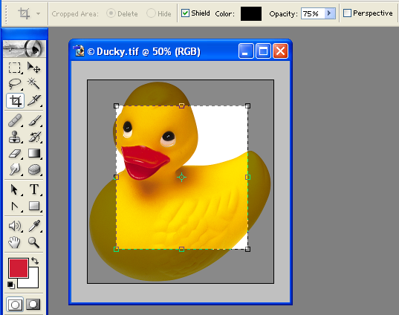
Για να μετακινήσεις την επιλογή crop, απλά τοποθέτησε τον τρέχον δείκτη μέσα στην περιοχή και μετακίνησέ τον. Το σχήμα παραπάνω δείχνει ένα "crop handle" κυκλωμένο με άσπρο χρώμα. Για να αλλάξεις το μέγεθός του μετακίνησε οποιοδήποτε από τα "crop handles".
Για να ανέβεις αναλογικά, κάνε το με οποιοδήποτε από τα γωνιακά "crop handles" όσο κρατάς πατημένο το κουμπί Shift. Για να περιστρέψεις τα επιλεγμένα, κάνε την μετακίνηση έξω από την επιλογή ανάπτυξης. Για να σταματήσεις την ανάπτυξη πάτα το κουμπί ESCAPE.
Όταν είσαι ικανοποιημένος από το αποτέλεσμα, απλά πάτησε πάνω στην επιλογή ανάπτυξης και θα αναπτυχθεί ανάλογα με τη δική σου δήλωση περιοχής.

Γέμισμα - Fill tool
Το γέμισμα είναι διαθέσιμο είτε στο Edit
Menu ή σαν μια επιλογή του Toolbox.
Μερικά εργαλεία έχουν εύκολους δρόμους από το πληκτρολόγιο και μερικά από αυτά έχουν τροποποιημένα κουμπιά κλειδιά.
Η χρήση των εύκολων δρόμων είναι μια υψηλή διαδικασία.
Πρίν προχωρίσουμε πολύ, οι σύντομοι δρόμοι θα γίνουν σαν ένα δεύτερο περιβάλλον. Μερικοί από τους πιο σημαντικούς, που βρίσκονται στα Windows, είναι οι ακόλουθοι:
Save: Ctrl + S
Cut: Ctrl + X
Paste: Ctrl + V

Εντολή γεμίσματος(Fill command)
Το γέμισμα μπορεί να εφαρμοστεί σε μια επιλογή, σε ένα στρώμα, ή σε επίπεδα στρώματος. Τα προκαθορισμένα φόντο είναι το Normal Mode, σκίαση 100%, γέμισμα με το χρώμα του μπροστινού μέρους.
Anti-Aliased
Ελέγχω το anti-alias κουτί ελέγχου για να αποφύγω τις ανώμαλες επιφάνειες. Οι ανώμαλες επιφάνειες είναι τα εικονίδια που δημιουργούμε σε κάθε βήμα και τα οποία μπορούμε να τα δούμε σε οποιαδήποτε γραμμή και είναι έξω από τους οριζόντιους άξονες.

Επιλογή ανθεκτικότητας.
Τα φόντα ανθεκτικότητας έχουν μέγεθος από 0 εώς 255. Το φόντο 0 δουλεύει καλά με ένα απαλό ξεθωριασμένο χρώμα υπόβαθρου. Πρόσθεσε μεγαλύτερη ανθεκτικότητα για να επιλέξεις μια μεγαλύτερη ποικιλία από χρώματα.
Μπαίνοντας σε ένα ιδιαίτερο φόντο είναι σαν να εστιάζεις μέσα σε μια κάμερα. Χρησιμοποιώ παύσεις από το 25 εώς το 50. Τότε συμβολίζω τις παύσεις με μια σειρά από αντικείμενα.
Η θέση του δρομέα μπορεί να είναι κριτική καθώς γεμίζουμε τη σειρά. Το γέμισμα της κύριας σειράς καθορίζεται από μια συγκεκριμένη θέση του δρομέα, αλλά, είναι δύσκολο να πατήσεις πάνω στο ίδιο σημείο κάθε φορά όταν "τεστάρουμε" το φόντο για το γέμισμα της ανθεκτικότητας.
Θα ήταν χρήσιμο να προωθήσουμε ένα επαναλαμβανόμενο γέμισμα. Θα μας επέτρεπε απλά να κάνουμε ένα κλίκ πάνω στη θέση που χρησιμοποιείται για τα πολλαπλά τέστ της ανθεκτικότητας κάθε σειράς.

Γέμισμα του κουτιού διαλόγου του μενού
Επιλέγοντας διορθωτή γέμισε από τις επιλογές του μενού, ανοίγοντας το κουτί διαλόγου διαφορετικά από την παλέτα του κάδου ζωγραφικής. Η λίστα που έχει παραληφθεί προσφέρει περισσότερες επιλογές.
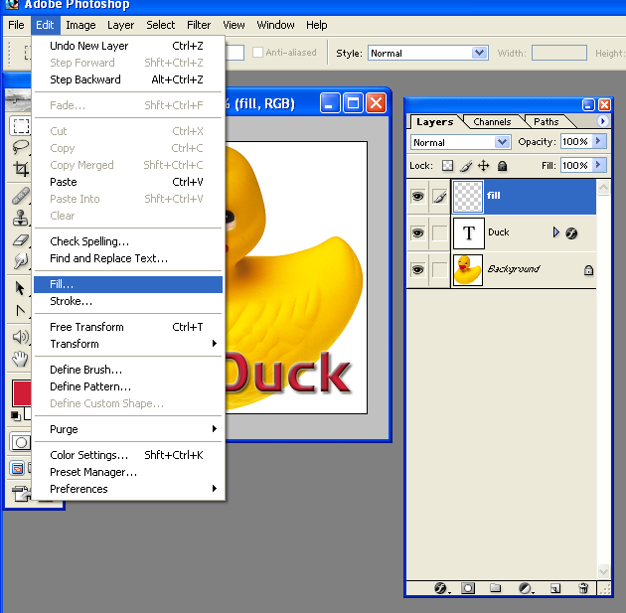
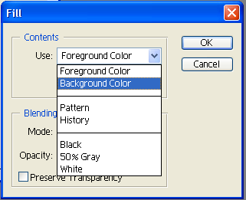
Χρησιμοποιώ την παλέτα του κάδου ζωγραφικής περισσότερο, διότι, είναι πιο γρήγορη και πιο κατάλληλη.
Έχει, επίσης, τα υποδείγματα των επιλογών μη διαθέσιμα στο κουτί διαλόγου γεμίσματος.

Κλωνοποίηση
Η αρχή Rubber Stamp πηγάζει κατ'ευθείαν από το πραγματικό περιβάλλον. Η παλέτα επιλογές το κάνει ένα πολύ δυνατό εργαλείο.
Για να εγκαταστήσουμε ένα κλώνο κρατάμε πατημένο το κουμπί ALT και πατάμε τον δείκτη του Rubber Mark στην επιλεγμένη περιοχή, που περικλείεται από ένα κύκλο.
Επέλεξε το μέγεθος του Stamp από την παλέτα Brushes Palette. Κάνε κλικ στη βούρτσα των 200 pixel.
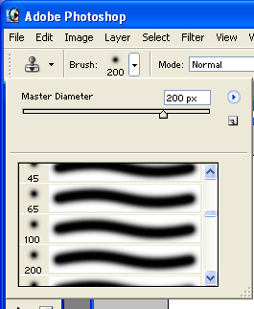
Μπορείς επίσης να μεταβάλεις το στυλ της βούρτσας. Πάτησε πάνω στο Tonggle the brush palet.
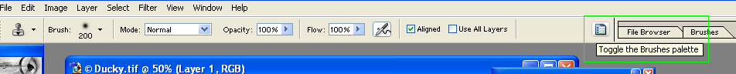
Μορφοποίησε την διατομή της βούρτσας παίζοντας με τις διάφορες επιλογές.
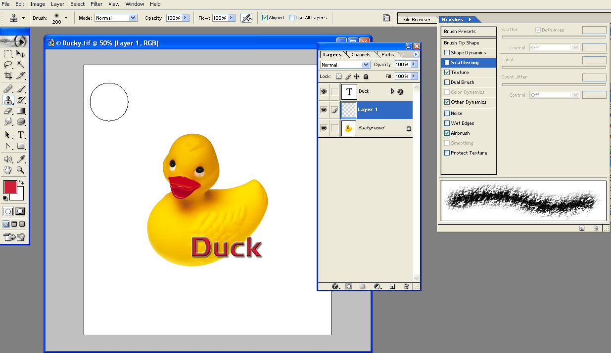
Στο επίπεδο της εικόνας έχοντας πατημένο το ALT κ’ανε κλικ στο σημείο που θέλεις να πάρεις θέμα για να το αντιγράψεις. Δημιούργησε ένα κενό επίπεδο και γράψε με το Rubber Stamp. Θα έχεις ένα αντίγραφο της αρχικής εικόνας.
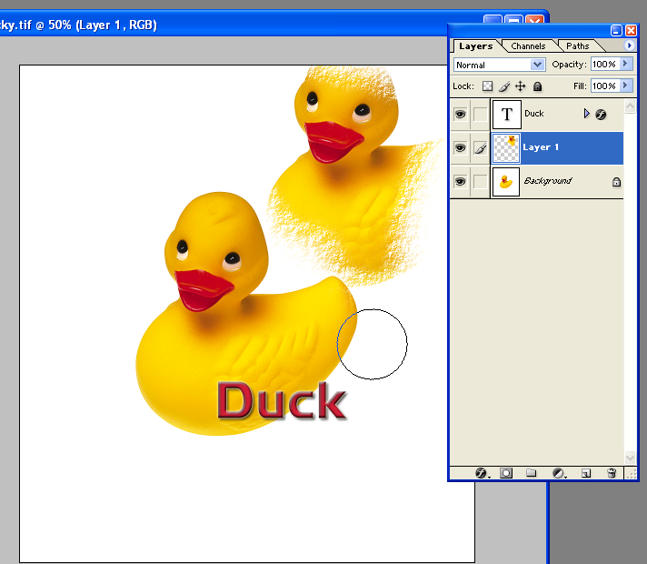

Το Εργαλείο Σταγονόμετρου
Με το εργαλείο σταγονόμετρου μπορούμε να αντιγράψουμε χρώματα από μια εικόνα και να τα εφαρμόσουμε σαν χρώματα προσκηνίου ή παρασκηνίου. Κάνουμε κλικ στο εργαλείο Eyedropper Tool της εργαλειοθήκης και μετά κάνουμε κλικ στο σημείο της εικόνας που περιέχει το χρώμα που θέλουμε να χρησιμοποιήσουμε.
Στην παλέτα Color θα αλλάξουν αυτόματα οι ρυθμίσεις των ροοστατών και πρέπει να έχουμε υπόψη μας ότι το σταγονόμετρο επηρεάζει το χρώμα που είναι επιλεγμένο στην παλέτα Color, δηλ. το χρώμα προσκηνίου ή παρασκηνίου ανάλογα.

Οι Χάρακες
Ο κάνναβος (grid) και οι γραμμές-οδηγοί (guides) είναι μηχανισμοί οθόνης που μας βοηθούν να ευθυγραμμίζουμε διάφορα αντικείμενα στην εικόνα μας και μαζί με τους χάρακες (rulers) είναι απαραίτητα εργαλεία όταν θέλουμε να έχουμε εξαιρετική ακρίβεια στη δουλειά μας.
Για να εμφανίσουμε τους χάρακες, επιλέγουμε Show Rulers από το μενού View, ενώ για να τους κρύψουμε επιλέγουμε Hide Rulers από το μενού View.
Για να καθορίσουμε τη μονάδα μέτρησης που θα χρησιμοποιούν οι χάρακες, επιλέγουμε Units & Rulers... από το υπομενού Preferences του μενού File, ή κάνουμε διπλό κλικ σε κάποιον χάρακα, και επιλέγουμε τη νέα μονάδα μέτρησης από τη λίστα Units του πλαισίου διαλόγου Preferences.

Οι Γραμμές-Οδηγοί
Οι γραμμές-οδηγοί είναι οριζόντιες και κατακόρυφες γραμμές που μπορούμε να δημιουργήσουμε εμείς και να τις τοποθετήσουμε όπου θέλουμε για να ευθυγραμμίζουμε αντικείμενα στην εικόνα. Μπορούμε να χρησιμοποιήσουμε όσες γραμμές-οδηγούς θέλουμε και δεν εκτυπώνονται μαζί με την εικόνα.
Για να δημιουργήσουμε μια γραμμή-οδηγό, πρέπει να εμφανίζονται οι χάρακες και μετά σύρουμε από τον οριζόντιο ή τον κατακόρυφο χάρακα για να εμφανισθεί μια αντίστοιχη γραμμή-οδηγός και την αφήνουμε εκεί που θέλουμε. Για να μετακινήσουμε μια γραμμή-οδηγό, επιλέγουμε το πάνω δεξιά εργαλείο της εργαλειοθήκης (εργαλείο μετακίνησης) και όταν ο δείκτης του ποντικιού αλλάξει σχήμα σε βέλος με δύο αιχμές πάνω από τη γραμμή-οδηγό, κάνουμε κλικ και σύρουμε.
Για να καταργήσουμε μια γραμμή-οδηγό, τη σύρουμε έξω από το παράθυρο της εικόνας με το εργαλείο μετακίνησης και για να καταργήσουμε όλες τις γραμμές-οδηγούς, επιλέγουμε Clear Guides από το μενού View. Για να κλειδώσουμε (σταθεροποιήσουμε) και να ξεκλειδώσουμε τις γραμμές-οδηγούς, επιλέγουμε εναλλακτικά Lock Guides από το μενού View.
Για να έλκονται τα αντικείμενα από τις γραμμές-οδηγούς, πρέπει να επιλέξουμε Snap To Guides από το μενού View. Για να αλλάξουμε το χρώμα των γραμμών-οδηγών, επιλέγουμε Guides & Grid... από το υπομενού Preferences του μενού File ή κάνουμε διπλό κλικ σε κάποια γραμμή-οδηγό με το εργαλείο μετακίνησης. Στην ομάδα επιλογών Guides και από τις λίστες Color και Style μπορούμε να αλλάξουμε το χρώμα και το στυλ των γραμμών-οδηγών αντίστοιχα.

Ο Κάνναβος
Ο κάνναβος είναι ένα πλέγμα οριζόντιων και κατακόρυφων γραμμών που τοποθετείται πάνω στην εικόνα σε προκαθορισμένα διαστήματα. Δεν μπορούμε να μετακινήσουμε τις γραμμές του καννάβου, αλλά μπορούμε να αλλάξουμε την απόσταση μεταξύ των γραμμών του καθώς και το χρώμα τους.
Για να εμφανίσουμε τον κάνναβο, επιλέγουμε Show Grid από το μενού View και για να ρυθμίσουμε την απόσταση και την εμφάνιση των γραμμών του καννάβου, επιλέγουμε Guides & Grid... από το υπομενού Preferences του μενού File.
Στην ομάδα επιλογών Grid υπάρχουν οι παρακάτω επιλογές :
- Color. Είναι μια λίστα απ’ όπου επιλέγουμε ένα χρώμα για τις γραμμές του καννάβου.
- Style. Είναι μια λίστα απ’ όπου επιλέγουμε ένα στυλ για τις γραμμές του καννάβου.
- Gridline every. Είναι ένα πλαίσιο κειμένου όπου ορίζουμε την απόσταση μεταξύ των γραμμών του καννάβου και τη μονάδα μέτρησης από μια διπλανή λίστα.
- Subdivisions. Είναι ένα πλαίσιο κειμένου όπου ορίζουμε σε πόσες υποδιαιρέσεις θα διαιρεθεί ο κάνναβος.
Για να έλκονται τα αντικείμενα από τις γραμμές του καννάβου, πρέπει να επιλέξουμε Snap To Grid από το μενού View.

Τα Pixels (Εικονοστοιχεία)
Όπως σε κάθε πρόγραμμα επεξεργασίας εικόνας, έτσι και στο PhotoShop, οι εικόνες που επεξεργαζόμαστε αποτελούνται από πολύ μικρά τετραγωνάκια που ονομάζονται pixels ή εικονοστοιχεία. Το PhotoShop είναι στην ουσία ένα πολύ καλό εργαλείο καταμέτρησης και χρωματισμού των pixels.
Το κάθε pixel είναι χρωματισμένο μ’ ένα και μόνο ένα χρώμα και όταν τοποθετούμε όλα τα pixels μαζί σε μια διάταξη πλέγματος, τα αντιλαμβανόμαστε σαν μια κανονική φωτογραφία.
Η εικόνα στην οθόνη του υπολογιστή αποτελείται και αυτή από pixels, που είναι κι αυτά τετράγωνα και τοποθετημένα σε πλέγμα. Μια τυπική οθόνη 13 ιντσών έχει κατά πλάτος 640 pixels και κατά ύψος 480 pixels. Το πλάτος του κάθε pixel είναι ίσο με 1/72 της ίντσας ή περίπου 0,35 χιλιοστά.

Το Πλαίσιο Διαλόγου Image Size
Οι εικόνες του PhotoShop έχουν τα εξής τρία βασικά χαρακτηριστικά που έχουν σχέση με τα pixels : το μέγεθος του αρχείου της εικόνας, οι φυσικές διαστάσεις της εικόνας και η ανάλυση της εικόνας. Για να ελέγξουμε αυτά τα χαρακτηριστικά, ανοίγουμε το πλαίσιο διαλόγου Image Size, με την επιλογή Image Size... του μενού Image.
Στην ενότητα Pixel Dimensions βλέπουμε το μέγεθος του αρχείου της εικόνας σε Kbytes και στα πλαίσια κειμένου Width και Height το πλάτος και το ύψος αντίστοιχα της εικόνας σε pixels. Στην ενότητα Print Size υπάρχουν τα πλαίσια κειμένου Width, Height και Resolution, για το φυσικό πλάτος και ύψος της εικόνας και για την ανάλυση της εικόνας αντίστοιχα.
Η ανάλυση (Resolution) μιας εικόνας αναφέρεται στον αριθμό των pixels που τυπώνονται ανά ίντσα και συνήθως αναφέρεται σε pixels/inch ή σε pixels/cm. Μια τυπική τιμή ανάλυσης είναι η 72 pixels/inch και πρέπει να έχουμε υπόψη μας ότι η ανάλυση μιας εικόνας παραμένει σταθερή σ’ όλη την έκταση της εικόνας.
Μπορούμε να υπολογίσουμε τις φυσικές διαστάσεις μιας εικόνας, διαιρώντας τον αριθμό των pixels κατά πλάτος και κατά μήκος της εικόνας με την ανάλυση της εικόνας. Έτσι, για μια εικόνα που έχει ανάλυση 72 pixels/inch ή 28,346 pixels/cm, 640 pixels στο πλάτος και 480 pixels στο ύψος, έχει πλάτος 22,58 cm και ύψος 16,93 cm.
Το μέγεθος ενός αρχείου εικόνας είναι άμεση συνάρτηση του αριθμού των pixels της εικόνας κατά πλάτος και κατά ύψος. Όσο μειώνουμε την ανάλυση μιας εικόνας ή τον αριθμό των pixels που περιέχει, τόσο μικραίνει το μέγεθος του αρχείου που την περιέχει και τόσο διευκολύνεται το PhotoShop στην επεξεργασία της εικόνας, αλλά έχουμε σημαντικές απώλειες στην ευκρίνεια, τις λεπτομέρειες και τη σωστή απόδοση της εικόνας.
Το πλαίσιο ελέγχου Constrain Proportions, που είναι εξ ορισμού επιλεγμένο, διατηρεί τις αναλογίες της εικόνας, που σημαίνει πρακτικά ότι αν αλλάξουμε το πλάτος ή το ύψος της εικόνας, θα αλλάξει αντίστοιχα και η άλλη διάσταση. Όταν αυτό το πλαίσιο ελέγχου είναι μαρκαρισμένο, εμφανίζεται ένα μικρό εικονίδιο σύνδεσης (αλυσίδα) ανάμεσα στα πλαίσια κειμένου Width και Height και στις δύο ενότητες.
Μόνο όταν είναι ενεργό το πλαίσιο ελέγχου Resample Image, μπορούμε να αλλάζουμε το πλαίσιο ελέγχου Constrain Proportions και το πλάτος και το ύψος της εικόνας σε pixels. Είναι καλό να μην είναι επιλεγμένο το πλαίσιο ελέγχου Resample Image, γιατί έτσι δεν μπορούμε να επέμβουμε, έστω και κατά λάθος, στο μέγεθος της εικόνας σε pixels και ακόμη, σ’ αυτή την περίπτωση, το φυσικό πλάτος και ύψος της εικόνας καθώς και η ανάλυσή της γίνονται εξαρτώμενα μεταξύ τους.

Το Πλαίσιο Διαλόγου Canvas Size
Για να ανοίξουμε το πλαίσιο διαλόγου Canvas Size, επιλέγουμε Canvas Size... από το μενού Image. Ενώ με το πλαίσιο διαλόγου Image Size μπορούμε να απλώνουμε ή να συμπιέζουμε τις φωτογραφίες, με το πλαίσιο διαλόγου Canvas Size μπορούμε να αλλάξουμε το μέγεθος της σελίδας, του καμβά, δηλ. εκεί όπου κάθεται η εικόνα.
Αν αυξήσουμε το μέγεθος του καμβά, το PhotoShop θα γεμίσει τη νέα επιφάνεια με λευκό χρώμα ή με το χρώμα του φόντου, ενώ αν μικρύνουμε τον καμβά, το PhotoShop θα περικόψει την εικόνα. Αν κάναμε κάποιες αλλαγές στην εικόνα που δεν μας άρεσαν, πρέπει αμέσως να επιλέξουμε Undo από το μενού Edit.
Στα πλαίσια κειμένου Width και Height μπορούμε να γράψουμε ό,τι τιμές θέλουμε για το πλάτος και το ύψος του καμβά αντίστοιχα. Οι τιμές αυτές είναι πάντα ανεξάρτητες μεταξύ τους. Την πρώτη φορά που φορτώνουμε μια εικόνα στο PhotoShop, ο καμβάς και το παράθυρο της εικόνας συμπίπτουν.
Εξ ορισμού, η εικόνα εμφανίζεται στο κέντρο του καμβά, αλλά αν χρησιμοποιήσουμε τις επιλογές του πλαισίου Anchor μπορούμε να κάνουμε κλικ σε κάποιο από τα οκτώ τετραγωνάκια για να αλλάξει θέση η εικόνα μέσα στον καμβά.

Τα Χρώματα Προσκηνίου και Παρασκηνίου
Στο PhotoShop μπορούμε να εργαζόμαστε με δύο χρώματα ταυτόχρονα : μ’ ένα χρώμα προσκηνίου (foreground ή χρώμα μελάνης) και μ’ ένα χρώμα παρασκηνίου (background ή χρώμα φόντου), που μπορούμε να τα δούμε στο κάτω μέρος της εργαλειοθήκης σ’ ένα μεγάλο τετράγωνο πλαίσιο.
Το χρώμα προσκηνίου είναι από πάνω και το χρώμα παρασκηνίου είναι από κάτω και οι εξ ορισμού τιμές τους είναι μαύρο και λευκό αντίστοιχα. Για να αλλάξουμε αυτά τα χρώματα, κάνουμε διπλό κλικ πάνω στο τετράγωνό τους για να εμφανισθεί το πλαίσιο διαλόγου Color Picker.
Για να επαναφέρουμε τα προεπιλεγμένα χρώματα προσκηνίου και παρασκηνίου, μπορούμε να πατήσουμε το πλήκτρο D ή να κάνουμε κλικ στο μικρό τετραγωνάκι που υπάρχει μέσα στο πλαίσιο και για να εναλλάξουμε τα χρώματα προσκηνίου και παρασκηνίου, μπορούμε να πατήσουμε το πλήκτρο Χ ή να κάνουμε κλικ στο καμπύλο δικέφαλο βέλος που υπάρχει μέσα στο πλαίσιο.
Σχετικά με τα χρώματα προσκηνίου και παρασκηνίου, πρέπει να έχουμε υπόψη μας τα εξής :
- Τα εργαλεία της ζωγραφικής, όπως ο αερογράφος, το πινέλο και το μολύβι χρησιμοποιούν το χρώμα προσκηνίου.
- Όταν χρησιμοποιούμε το εργαλείο γόμας, είναι σαν να ζωγραφίζουμε με το χρώμα παρασκηνίου.
- Όταν μεγαλώνουμε τις διαστάσεις του καμβά, το PhotoShop γεμίζει την κενή περιοχή του καμβά με το χρώμα παρασκηνίου.
- Αν χρησιμοποιήσουμε για το εργαλείο ντεγκραντέ τη ρύθμιση Foreground to Background, θα δημιουργηθεί ένα ουράνιο τόξο με χρώματα που αρχίζουν από το χρώμα προσκηνίου και καταλήγουν στο χρώμα παρασκηνίου.

Η Παλέτα Color
Η παλέτα Color εμφανίζει κάποιους ροοστάτες (sliders), για να ορίσουμε χρώματα. Αν κάνουμε κλικ στο πλήκτρο με το δεξί βελάκι, από το πτυσσόμενο μενού μπορούμε να επιλέξουμε έναν από τους ροοστάτες Grayscale, RGB, HSB, CMYK ή Lab. Αν επιλέξουμε Color Bar... θα εμφανισθεί το πλαίσιο διαλόγου Color Bar, όπου από τη λίστα Style μπορούμε να επιλέξουμε το είδος της γραμμής χρωμάτων, από RGB, CMYK, Grayscale και Current Colors.
Η παλέτα διαθέτει τα δικά της εικονίδια χρώματος προσκηνίου και παρασκηνίου, κάνουμε κλικ στο εικονίδιο που θέλουμε να αλλάξουμε το χρώμα του και επιλέγουμε ένα χρώμα σύροντας τους ροοστάτες ή καταχωρώντας τιμές στα αντίστοιχα πλαίσια κειμένου ή κάνοντας κλικ στη γραμμή χρωμάτων.
Αν εμφανισθεί ένα τριγωνάκι μ’ ένα θαυμαστικό (!) μέσα του, αυτό σημαίνει ότι το τρέχον επιλεγμένο χρώμα δεν μπορεί να τυπωθεί κανονικά και σ’ ένα διπλανό πλαίσιο βλέπουμε το πλησιέστερο εκτυπώσιμο χρώμα. Αν κάνουμε κλικ στο τριγωνάκι ή στο πλαίσιο, θα εμφανισθεί το εκτυπώσιμο χρώμα και όχι το χρώμα που επιλέξαμε και το τριγωνάκι μαζί με το πλαίσιο θα εξαφανισθούν.
Μπορούμε να αλλάξουμε το χρώμα προσκηνίου ή παρασκηνίου, κάνοντας διπλό κλικ στο αντίστοιχο εικονίδιο για να εμφανισθεί το πλαίσιο διαλόγου Color Picker με το αντίστοιχο πλαίσιο Select foreground color ή Select background color.
Για να ορίσουμε σαν χρώμα προσκηνίου ή παρασκηνίου μια απόχρωση του γκρίζου, μπορούμε να δώσουμε σ’ όλους τους ροοστάτες των χρωμάτων την ίδια τιμή ή να χρησιμοποιήσουμε τον ροοστάτη Grayscale Slider, που είναι ένας και μοναδικός ροοστάτης με το όνομα Κ.

Αποθήκευση Εικόνας
Στο PhotoShop μπορούμε να αποθηκεύσουμε μια εικόνα σε μια από πολλές μορφές αρχείων (file formats), όπου καθεμία έχει διαφορετικό σκοπό. Για να αποθηκεύσουμε μια εικόνα για πρώτη φορά, επιλέγουμε Save ή Save As... από το μενού File και στο πλαίσιο διαλόγου Save As γράφουμε το όνομα του αρχείου στο πλαίσιο κειμένου Όνομα αρχείου και επιλέγουμε τον φάκελο αποθήκευσης από τη λίστα Αποθήκευση στο.
Από τη λίστα Save As μπορούμε να επιλέξουμε τη μορφή του αρχείου και όταν είμαστε έτοιμοι, κάνουμε κλικ στο πλήκτρο Αποθήκευση. Το πλαίσιο ελέγχου Save Thumbnail συνήθως είναι επιλεγμένο και αμυδρό (ανενεργό, δηλ. δεν μπορούμε να το αλλάξουμε), που σημαίνει ότι μαζί με το αρχείο της εικόνας θα αποθηκευθεί και μια μικρογραφία (δείγμα) της εικόνας, που θα την βλέπουμε σε προεπισκόπηση όταν ανοίγουμε το πλαίσιο διαλόγου Open.
Για να είναι πάντα ενεργό αυτό το πλαίσιο ελέγχου, επιλέγουμε Saving Files... από το υπομενού Preferences του μενού File και στο πλαίσιο διαλόγου Preferences πρέπει να είναι ενεργοποιημένη η επιλογή Always Save στη λίστα Image Previews.
Η εγγενής μορφή του PhotoShop, με επεκτάσεις PSD και PDD, είναι η μοναδική που αποθηκεύει τις στρώσεις της εικόνας, ενώ όλες οι άλλες μορφές συγχωνεύουν τις στρώσεις. Η εγγενής μορφή του PhotoShop είναι ακόμη και η μόνη μορφή με την οποία μπορούμε να αποθηκεύσουμε τους καννάβους και τις γραμμές-οδηγούς μιας εικόνας.
Το PhotoShop μπορεί να επεξεργάζεται (να ανοίγει και να αποθηκεύει) πολύ πιο γρήγορα τις εικόνες στην εγγενή τους μορφή απ’ ό,τι σε οποιαδήποτε άλλη μορφή, αλλά είναι πολύ λίγα τα προγράμματα που υποστηρίζουν την εγγενή μορφή αρχείων του PhotoShop.

Η Εντολή Revert
Για να επαναφέρουμε ολόκληρη την εικόνα στην αποθηκευμένη μορφή της, επιλέγουμε Revert από το μενού File. Στο πλαίσιο διαλόγου που θα εμφανισθεί, κάνουμε κλικ στο πλήκτρο Revert. Το PhotoShop θα επαναφέρει την αποθηκευμένη εικόνα και θα αγνοήσει όλες τις τροποποιήσεις που έχουμε κάνει σ’ αυτήν. Η εντολή αυτή δεν αναιρείται.

Αλλαγή Διαστάσεων Εικόνας
Εκτός από τη γνωστή εντολή Image Size... του μενού Image, με την οποία μπορούμε να αλλάξουμε τον αριθμό των pixels που αποτελούν την εικόνα και στην ουσία το μέγεθός της στον δίσκο, υπάρχει και η εντολή Scale του υπομενού Transform του μενού Edit, με την οποία μπορούμε να αλλάξουμε το μέγεθος μιας εικόνας που εισάγαμε σε μια επιλογή.
Γύρω από την εικόνα εμφανίζονται οι γνωστές μας λαβές. Αν κρατάμε πατημένο το πλήκτρο Shift ενώ σύρουμε μια από τις γωνιακές λαβές, μπορούμε να αλλάξουμε την κλίμακα της εικόνας αναλογικά.
Αν προσπαθήσουμε να μεγαλώσουμε τις διαστάσεις της εικόνας, το PhotoShop θα πρέπει να δημιουργήσει νέα pixels μόνο του, κάτι το οποίο μπορεί να έχει μη αναμενόμενα αποτελέσματα. Έτσι, είναι προτιμότερο να μικραίνουμε την εικόνα.
Για να ολοκληρώσουμε τις αλλαγές στις διαστάσεις της εικόνας, μπορούμε να κάνουμε διπλό κλικ πάνω της ή να πατήσουμε το πλήκτρο <enter>. Αν πατήσουμε το πλήκτρο Esc, θα ακυρωθούν οι αλλαγές που κάναμε στις διαστάσεις της εικόνας.

Τα Φίλτρα (Filters) του PhotoShop
Τα φίλτρα του PhotoShop κάνουν μια λειτουργία ανάλογη μ’ αυτή των φωτογραφικών φίλτρων : φιλτράρουν ή διαθλούν το φως, με αποτέλεσμα να τροποποιούν την εικόνα. Όλα τα φίλτρα του PhotoShop βρίσκονται στο μενού Filter και μπορούμε να ακυρώσουμε (αναιρέσουμε) αμέσως τη χρήση κάποιου φίλτρου, αν το αποτέλεσμα δεν μας αρέσει.
Μπορούμε να δούμε προκαταβολικά (σε προεπισκόπηση) τα αποτελέσματα των πιο βασικών φίλτρων και μπορούμε να εφαρμόσουμε πολλά φίλτρα στη σειρά ή και να χρησιμοποιήσουμε το ίδιο φίλτρο πολλές φορές.
Όταν είναι επιλεγμένο κάποιο τμήμα της εικόνας, το φίλτρο επιδρά μόνο στην επιλεγμένη περιοχή, ενώ όταν δεν είναι επιλεγμένο κάποιο τμήμα της εικόνας, το φίλτρο επιδρά σ’ ολόκληρη την εικόνα.
Για να δημιουργήσουμε ομαλές μεταβάσεις μεταξύ των φιλτραρισμένων και των αφιλτράριστων περιοχών μιας εικόνας, μπορούμε να θολώσουμε το περίγραμμα επιλογής με την εντολή Feather... του μενού Select. Για να εφαρμόσουμε ξανά το τελευταίο φίλτρο, μπορούμε να επιλέξουμε Last Filter από το μενού Filter.
Για να αναμίξουμε μια φιλτραρισμένη εικόνα με την αφιλτράριστη αρχική εικόνα, μπορούμε να χρησιμοποιήσουμε την εντολή Fade... από το μενού Filter. Στο πλαίσιο διαλόγου Fade μπορούμε να ρυθμίσουμε την αδιαφάνεια με τον ροοστάτη (πλαίσιο κειμένου) Opacity και τον τρόπο ανάμιξης από την πτυσσόμενη λίστα Mode. Για να βλέπουμε το αποτέλεσμα της εφαρμογής του φίλτρου σε προεπισκόπηση, πρέπει να είναι επιλεγμένο το πλαίσιο ελέγχου Preview. Η εντολή αυτή πρέπει να χρησιμοποιείται αμέσως μετά την εφαρμογή του φίλτρου.
Πρέπει να έχουμε υπόψη μας ότι η πραγματική ομορφιά των φίλτρων του PhotoShop βρίσκεται στον συνδυασμό και την εφαρμογή τους σε μικρά, επιλεγμένα τμήματα της εικόνας.

Οι Διορθώσεις Χρωμάτων
Οι εντολές για διόρθωση χρωμάτων βρίσκονται στο υπομενού Adjust του μενού Image και οι βασικότερες είναι οι εξής τρεις : Levels..., Auto Levels και Variations... Με την εντολή Auto Levels μπορούμε να διορθώσουμε αυτόματα την αντίθεση μιας εικόνας. Το PhotoShop μετατρέπει αυτόματα το πιο ανοικτό γκρίζο σε λευκό και το πιο σκούρο γκρίζο σε μαύρο και “απλώνει” τα ενδιάμεσα χρώματα.
Επειδή η εντολή Auto Levels δεν δίνει πάντα τα αναμενόμενα αποτελέσματα, μπορούμε να χρησιμοποιήσουμε την εντολή Levels για να ρυθμίσουμε τα σκούρα και τα ανοικτά χρώματα καθώς και τα μεσαία γκρίζα χρώματα.
Η εντολή Variations προορίζεται ειδικά για τη διόρθωση έγχρωμων εικόνων. Μπορούμε να αυξομειώσουμε την ένταση των χρωμάτων ή να εφαρμόσουμε μια χρωματική απόχρωση στην εικόνα για να αφαιρέσουμε κάποια υπερβολική δόση χρώματος.

Η Ανάμιξη των Χρωμάτων
Για να ορίσουμε χρώματα με το PhotoShop, πρέπει να τα συνθέσουμε, καθορίζοντας τις ποσότητες κόκκινου, πράσινου και μπλε που θα τα αποτελέσουν. Συνολικά μπορούμε να δημιουργήσουμε περισσότερες από 16 εκατομμύρια χρωματικές παραλλαγές.
Σχετικά με την ανάμιξη των χρωμάτων, πρέπει να έχουμε υπόψη μας τα εξής :
- Ένα φωτεινό pixel από ένα κανάλι ανακατεμένο με σκοτεινά pixels από τα άλλα δύο κανάλια, εμφανίζει το χρώμα του πρώτου καναλιού.
- Φωτεινά pixels από το κόκκινο και το πράσινο κανάλι μαζί μ’ ένα σκοτεινό pixel από το μπλε κανάλι, σχηματίζουν το κίτρινο χρώμα.
- Φωτεινά pixels από το πράσινο και το μπλε κανάλι μαζί μ’ ένα σκοτεινό pixel από το κόκκινο κανάλι, σχηματίζουν το κυανό χρώμα.
- Φωτεινά pixels από το κόκκινο και το μπλε κανάλι μαζί μ’ ένα σκοτεινό pixel από το πράσινο κανάλι, σχηματίζουν το χρώμα ματζέντα.
- Το κυανό, το ματζέντα και το κίτρινο είναι τα κύρια χρώματα μελάνης που χρησιμοποιούνται στη διαδικασία της πολύχρωμης εκτύπωσης.
- Ανάμιξη φωτεινών pixels και από τα τρία κανάλια δίνει το λευκό χρώμα.
- Ανάμιξη σκοτεινών pixels και από τα τρία κανάλια δίνει το μαύρο χρώμα.
- Ανάμιξη ενδιάμεσων pixels και από τα τρία κανάλια δίνει γκρίζο χρώμα.

Τα Κανάλια των Χρωμάτων
Για να μπορέσουμε να καταλάβουμε καλά τη λειτουργία των χρωμάτων στο PhotoShop, θα πρέπει να πούμε λίγα πράγματα για τη θεωρία του χρώματος. Πρέπει να ανοίξουμε μια εικόνα που να εμφανίζει στη γραμμή τίτλου της και μέσα σε παρένθεση τα αρχικά RGB, που σημαίνουν ότι όλα τα χρώματα μέσα στην εικόνα έχουν δημιουργηθεί με ανάμιξη των βασικών χρωμάτων κόκκινου (Red), πράσινου (Green) και μπλε (Blue). Τα χρώματα αυτά είναι τα κύρια χρώματα του φωτός.
Για να δούμε τις στρώσεις χρωμάτων μιας έγχρωμης εικόνας, επιλέγουμε Display & Cursors... από το υπομενού Preferences του μενού File για να εμφανισθεί το πλαίσιο διαλόγου Preferences. Αυτό το πλαίσιο διαλόγου διαθέτει πολλά σύνολα επιλογών, τα οποία μπορούμε να επιλέξουμε από την πτυσσόμενη λίστα που βρίσκεται στο πάνω μέρος του πλαισίου διαλόγου. Αν πατήσουμε τα πλήκτρα Control+K, θα ανοίξει το πλαίσιο διαλόγου Preferences με ενεργό το σύνολο επιλογών General.
Μαρκάρουμε το πλαίσιο ελέγχου Color Channels in Color και κάνουμε κλικ στο ΟΚ. Με επιλεγμένη αυτή την επιλογή, μπορούμε να δούμε τις ξεχωριστές στρώσεις του κόκκινου, του πράσινου και του μπλε χρώματος, που ονομάζονται και κανάλια (channels).
Αν πατήσουμε τα πλήκτρα Control+1, θα εμφανισθεί το κόκκινο κανάλι, δηλ. μια κοκκινόμαυρη εικόνα, αν πατήσουμε τα πλήκτρα Control+2, θα εμφανισθεί το πράσινο κανάλι και αν πατήσουμε τα πλήκτρα Control+3, θα εμφανισθεί το μπλε κανάλι. Για να επιστρέψουμε στην κανονική προβολή RGB, πρέπει να πατήσουμε τα πλήκτρα Control+, αλλά χωρίς το Shift.
Αν τυπώσουμε αυτές τις εικόνες από τα τρία κανάλια σε διαφάνειες και τις αλληλοκαλύψουμε με απόλυτη ακρίβεια, το αποτέλεσμα θα είναι η αρχική πολύχρωμη εικόνα. Αν απενεργοποιήσουμε το πλαίσιο ελέγχου Color Channels in Color και πατήσουμε τα πλήκτρα Control+1, Control+2 και Control+3, το κάθε κανάλι θα είναι μια ασπρόμαυρη εικόνα. Τώρα μπορούμε να δούμε τις φωτεινές και τις σκοτεινές περιοχές του κάθε καναλιού.

Η παλέτα Channels
Με την παλέτα Channels μπορούμε να δούμε τα κανάλια μιας έγχρωμης εικόνας. Την επιλέγουμε και μετά κάνουμε κλικ στο όνομα του καναλιού για να προβάλλουμε το συγκεκριμένο κανάλι.
Η παλέτα Channels περιέχει μικρογραφίες (Thumbnails) της εικόνας του κάθε καναλιού. Για να αλλάξουμε τις διαστάσεις αυτών των μικρογραφιών, κάνουμε κλικ στο μικρό πλήκτρο με το δεξί βελάκι που βρίσκεται κάτω από τη γραμμή τίτλου, επιλέγουμε Palette Options... από το πτυσσόμενο μενού και στο πλαίσιο διαλόγου Channels Palette Options μπορούμε να επιλέξουμε μια από τρεις διαστάσεις ή και καμία μικρογραφία.
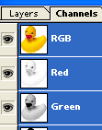
Το Photoshop δημιουργεί κανάλια πληροφοριών χρώματος αυτόματα και όλα τα ομοιώματα του Photoshop είναι ομοιώματα που περιέχουν ένα τουλάχιστον κανάλι.
Τα Bitmap-mode, τα Grayscale ,τα Duotone και τα Indexed Color ομοιώματα είναι το καθένα από μόνο του ένα απλό κανάλι. Ένα Indexed Color ομοίωμα έχει ένα κανάλι που περιέχει περισσότερα από 256 επίπεδα πυκνότητας.
Χρώμα με δείκτη
Η παλέτα του Web με τα 256 χρωματά του είναι ένα χρώμα με δείκτη. Περιέχει προβλέψιμο χρώμα στο Web.
Στυλ χρώματος
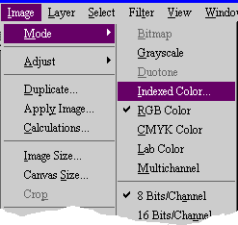
Τα στυλ βρίσκονται κάτω από το αντικείμενο του μενού ομοιώματος.
Η παράλληψη είναι 8 bits για κάθε κανάλι.Μόνο στο RGB είναι 16 bits για κάθε διαθέσιμο κανάλι..

RGB Color Mode
Ένα RGB ομοίωμα περιέχει 3 κανάλια τα οποία είναι φτιαγμένα από κόκκινο, πράσινο και μπλέ χρώμα, όπως, φαίνεται στο σχήμα παρακάτω.
Το RGB αποδίδει καλύτερα με το μόνιτορ RBG electron guns. Η άμεση απόδοση χρώματος μπορεί να δώσει πολύ ωραίο χρώμα στην οθόνη του μόνιτορ.
Τα επαγγελματικά μόνιτορ είναι ακριβά αλλά μπορούν να σου δώσουν πολύ ικανοποιητικά αποτελέσματα.
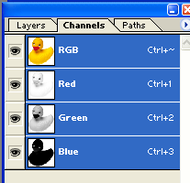

CMYK Color Mode
Το CMYK στυλ χρώματος
Το CMYK είναι σχεδιασμένο για να μετασχηματίζεται καλά μέσα στο περιβάλλον του χρήστη με τα πιάτα τεσσάρων χρωμάτων που διαθέτει και είναι τα εξής:Cyan, Magenta, Yellow και Black.
Διαισθητική αντεπίθεση
Το CMYK περιέχει 1 κανάλι περισσότερο από το RGB,αλλά έχει μικρότερη γκάμα χρωμάτων.
Η γκάμα των χρωμάτων του είναι σχεδιασμένη να συναντά το πλησιέστερο χρώμα που χρειάζεται μια διαδικασία εκτύπωσης τεσσάρων χρωμμάτων.
24 Κανάλια
Εκτός από το ομοίωμα χαρτογράφησης, όλα τα ομοιώματα στο Photoshop μπορούν να έχουν περισσότερα από 24 κανάλια. Αυτά καλούνται με μια λέξη ΚΑΝΑΛΙΑ ΑΛΦΑ. Μερικές φορές το κανάλι άλφα χρησιμοποιείται για να μειώσουμε το μέγεθος του αρχείου.

Μάσκες
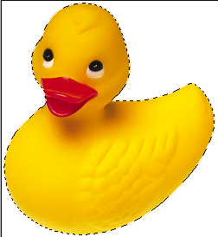
Η μάσκα προστατεύει τα μέρη μιας εικόνας. Για να κάνω μία μάσκα φτιάχνω μια απλή ή πολλαπλή επιλογή πηγαίνω στο μενού Select>Save Selection και σώζω τις μάσκες στο κανάλι ΑΛΦΑ.
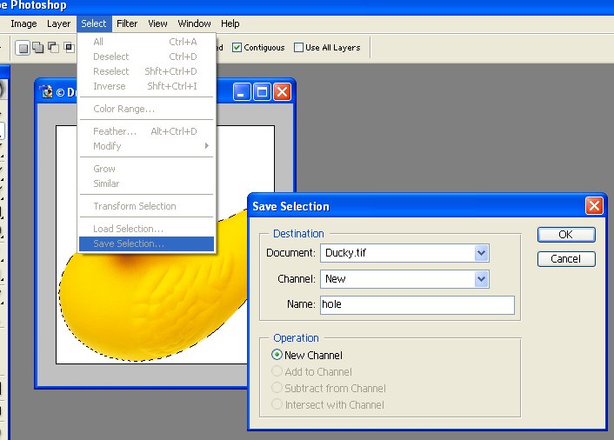
Πατώ OK και δέχομαι τα φόντα που έχουν προεπιλεχθεί.
Πατώ πάνω στο κουμπί των καναλιών για να δώ το αποτέλεσμα. Το νέο κανάλι δεν είναι ενεργό.
Σημειώνεται ότι το πλαίσιο Display λείπει από την εικόνα μάτι. Το σχήμα της μάσκας φαίνεται σαν μια μικρή B&W εικόνα με 4 επίπεδα.
Η εικόνα της μικρής μάσκας δείχνει την ακριβή σιλουέτα μέσα σε μαύρο και άσπρο.
Ενεργοποιώ την μάσκα πατώντας στο άδειο κουτί επίδειξης. Η εικόνα μάτι υπάρχει και μια κόκκινη μάσκα έγινε ορατή από τον hole (κοίτα το σχήμα από κάτω).
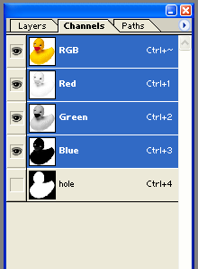
Το χρώμα της ενεργής μάσκας μοιάζει με παραδοσιακό κόκκινο.Όλα όσα βρίσκονται κάτω από τη μάσκα προστατεύονται.
Όλες οι αλλαγές στο σχήμα θα προστεθούν σε μια περιοχή που δεν διαθέτει καμιά μάσκα.
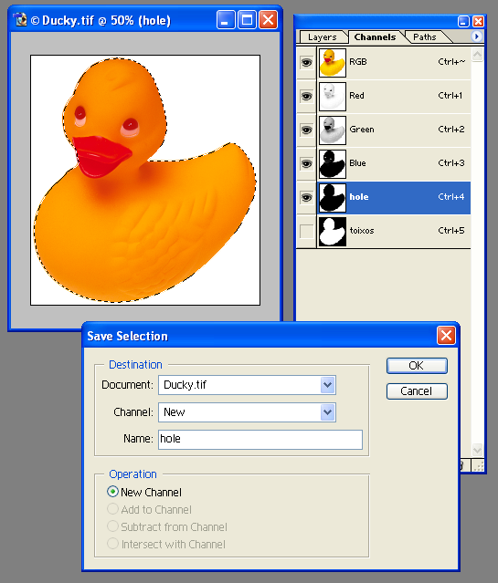
Σε αυτό το παράδειγμα ο τοίχος αποκτά μια μάσκα αλλά η μάσκα μπορεί να τροποποιηθεί.
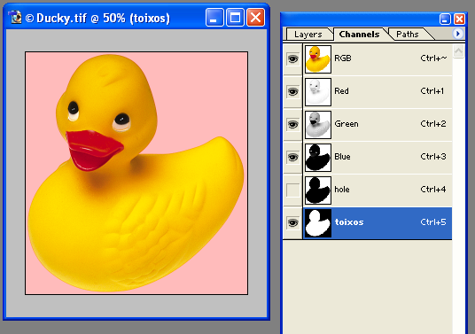
Σημειώνεται ότι η παλέτα Channels τώρα δείχνει 2 κανάλια μάσκας και η εικόνα της καινούριας μάσκας απεικονίζεται μέσω της κάλυψης.

Τα επίπεδα / στρώματα (Layers)
Οι επίπεδα μιας εικόνας του PhotoShop είναι σαν τις διαφάνειες στις οποίες σχεδιάζουμε διάφορα αντικείμενα και όταν τις τοποθετούμε τη μια πάνω στην άλλη, φαίνεται η ολοκληρωμένη εικόνα σαν ένα σύνολο.
Μπορούμε λοιπόν να διατηρούμε τα στοιχεία μιας εικόνας σε διαφορετικά επίπεδα και να τα συνδυάζουμε για να δημιουργούμε σύνθετες εικόνες. Τα επίπεδα μπορούμε να τα ανακατατάξουμε, να τις προσθέσουμε, να τις αφαιρέσουμε ή να τις αναμίξουμε χρησιμοποιώντας διαφορετικές τιμές αδιαφάνειας και ανάμιξης και να κάνουμε κάθε είδους εντυπωσιασμούς.
Ακόμη, μπορούμε να κάνουμε διορθώσεις ή να ζωγραφίσουμε σε ένα επίπεδο χωρίς να πάθουν τίποτα τα υπόλοιπα επίπεδα. Το PhotoShop δημιουργεί αυτόματα μια ένα νέο επιπεδο κάθε φορά που κάνουμε μια επικόλληση. Μπορούμε ακόμη να τοποθετήσουμε μια επιλογή σε ένα νέο επίπεδο με τους δύο τρόπους που είδαμε νωρίτερα.
Τα επίπεδα τα διαχειριζόμαστε από την παλέτα Layers. Μέσα στην παλέτα βλέπουμε όλα τα επίπεδα με τα ονόματά τους και με μια μικρογραφία του κάθε επιπέδου. Αυτή η μικρογραφία είναι το τι θα δούμε στην εικόνα αν κρύψουμε όλα τα επίπεδα και αφήσουμε μόνο μία.
Το επίπεδο Background (Φόντου) είναι αυτό που βρίσκεται στο κάτω μέρος της εικόνας και υπάρχει σ’ όλες τις εικόνες. Η σειρά των επιπέδων στην παλέτα Layers δείχνει και τη σειρά εμφάνισής τους στην εικόνα, δηλ. το επίπεδο που εμφανίζεται στην κορυφή της παλέτας είναι και το κορυφαίο επίπεδο της εικόνας.
Μπορούμε να επεξεργαζόμαστε μόνο ένα επίπεδο κάθε φορά, το ενεργό επίπεδο. Το ενεργό επίπεδο ξεχωρίζει γιατί είναι έντονα φωτισμένο στην παλέτα Layers και έχει αριστερά της το εικονίδιο ενός μικρού πινέλου. Για να γίνει ενεργό ένα επίπεδο κάνουμε κλικ στον όνομά της στην παλέτα Layers.
Το εικονίδιο του ματιού που βρίσκεται δίπλα στο όνομα ενός επιπέδου, σημαίνει ότι είναι ορατό. Για να κρύψουμε ένα επίπεδο, πατάμε πάνω στο εικονίδιο του ματιού του. Για να κρύψουμε όλα τα επίπεδο εκτός από ένα, κάνουμε κλικ στο εικονίδιο του ματιού του κρατώντας ταυτόχρονα πατημένο και το πλήκτρο Alt. Αν κρύψουμε το επίπεδο φόντου, θα εμφανισθεί ένα μοτίβο σκακιέρας που αντιπροσωπεύει τις διαφανείς περιοχές των ορατών επιπέδων.
Για να δημιουργήσουμε ένα νέο, άδειο επίπεδο, μπορούμε να κάνουμε κλικ στο εικονίδιο νέου επιπέδου, που είναι το μεσαίο από τα τρία που βρίσκονται κάτω δεξιά στην παλέτα Layers. Για να δημιουργήσουμε ένα αντίγραφο ενός υπάρχοντος επιπέδου, σύρουμε το επίπεδο αυτό στο εικονίδιο του νέου επιπέδου. Για να διαγράψουμε ένα επίπεδο, το σύρουμε στο εικονίδιο του κάδου απορριμμάτων της παλέτας Layers.
Νέα επίπεδα μπορούμε να δημιουργήσουμε και από την επιλογή Layer... του υπομενού New του μενού Layer. Θα εμφανισθεί το πλαίσιο διαλόγου New Layer, όπου μπορούμε να δώσουμε ένα δικό μας όνομα για το νέο επίπεδο ή να αποδεχθούμε το όνομα που προτείνει το PhotoShop, που είναι Layer1, Layer2 κοκ.
Με την επιλογή Duplicate Layer... του μενού Layer μπορούμε να δημιουργήσουμε ένα αντίγραφο ενός υπάρχοντος επιπέδου και με την επιλογή Delete Layer του ίδιου μενού να διαγράψουμε ένα επίπεδο. Με την επιλογή Layer Options... θα εμφανισθεί το πλαίσιο διαλόγου Layer Options, όπου μπορούμε να κάνουμε αλλαγές στο όνομα, την αδιαφάνεια και την κατάσταση ανάμιξης χρωμάτων του επιπέδου.
Ανάλογες επιλογές θα εμφανισθούν και αν κάνουμε δεξί κλικ πάνω σε κάποιο επίπεδο στην παλέτα Layers ή εμφανίσουμε το μενού της παλέτας, κάνοντας κλικ στο δεξί βέλος στην κορυφή της παλέτας. Για να εμφανισθεί το περίγραμμα επιλογής γύρω από τα στοιχεία ενός επιπέδου, κάνουμε κλικ πάνω στο όνομα του επιπέδου στην παλέτα Layers κρατώντας ταυτόχρονα πατημένο και το πλήκτρο Control.
Αν ενεργοποιήσουμε το πλαίσιο ελέγχου Preserve Transparency της παλέτας Layers, θα μπορούμε να βάψουμε μόνο μέσα σε ένα επίπεδο χωρίς να επηρεαστεί η εικόνα γύρω της.

Κανάλια και μάσκες
Για να αντιγράψετε ένα κανάλι χρησιμοποιώντας την εντολή Duplicate:
- Στην παλέτα των καναλιών επιλέξτε το κανάλι που επιθυμείτε να αντιγράψετε.
- Επιλέξτε Duplicate Channel από το μενού της παλέτας των καναλιών.
- Πληκτρολογήστε το όνομα του νέου καναλιού.
- Για έγγραφο επιλέξτε τόπο προέλευσης. Μόνο οι εικόνες με τις ίδιες διαστάσεις σε pixel με τη τρέχουσα εικόνα είναι διαθέσιμες. Μπορείτε επίσης να επιλέξετε New για να αντιγράψτε το κανάλι σε μια νέα εικόνα. Αν επιλέξτε New πληκτρολογήστε ένα όνομα για τη νέα εικόνα. Η επιλογή New δημιουργεί ένα μονό-κάναλη grayscale εικόνα.
- Για να αντιστρέψτε τις επιλεγμένες περιοχές και τις περιοχές που έχουν μάσκα επιλέξτε Invert.
- Πατήστε ΟΚ.
Για να δημιουργήσετε μια quick mask:
- Χρησιμοποιώντας οποιοδήποτε εργαλείο επιλογής, επιλέξτε το κομμάτι της εικόνας που θέλετε να αλλάξετε.
- Πατήστε το κουμπί Quick Mask Mode από την εργαλειοθήκη. Μια χρωματική επίστρωση καλύπτει την προστατευμένη περιοχή η οποία αποτελείτε από το υπόλοιπο της εικόνας εκτός της επιλογής σας (η μη προστατευμένη περιοχή). Συνήθως το Quick Mask Mode καλύπτει την προστατευμένη περιοχή με μια επίστρωση ελαφρού κόκκινου χρώματος.
- Για να επεξεργαστείτε τη μάσκα, επιλέξτε ένα εργαλείο ζωγραφικής από την εργαλειοθήκη, και ζωγραφίστε μέσα στο χώρο της εικόνας. Εξ’ ορισμού χρωματίζοντας με μαύρο χρώμα αυξάνεται η περιοχή της μάσκας και μειώνεται από την επιλεγμένη περιοχή και έτσι μεγαλύτερο κομμάτι της εικόνας προστατεύεται. Χρωματίζοντας με άσπρο χρώμα, εξαφανίζονται οι περιοχές της μάσκας και προστίθενται στην επιλεγμένη περιοχή με αποτέλεσμα μεγαλύτερο κομμάτι της εικόνας να είναι διαθέσιμο προς επεξεργασία. Χρωματίζοντας με γκρι ή άλλο οποιοδήποτε χρώμα δημιουργείτε μια ημιδιαφανής μάσκα.
- Πατήστε το κουμπί Standard Mode από την εργαλειοθήκη για να απενεργοποιήσετε το Quick Mask Mode και να επιστρέψετε στην αρχική σας εικόνα. Ένα πλαίσιο επιλογής τώρα περιβάλει την απροστάτευτη περιοχή του quick mask.
- Εφαρμόστε τις επιθυμητές αλλαγές στην εικόνα. Οι αλλαγές θα επηρεάσουν μόνο την επιλεγμένη περιοχή.
- Επιλέξτε Select → None από το μενού για να ακυρώστε την επιλογή ή για να αποθηκεύσετε την επιλογή.
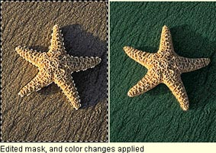
Για να δημιουργήσετε ένα νέο alpha channel:
- Επιλέξτε New Channel από το μενού της παλέτας των καναλιών.
- Πληκτρολογήστε ένα όνομα για το κανάλι.
- Επιλέξτε τα display options του καναλιού. Οι επιλογές για το alpha channel είναι πανομοιότυπες με τις επιλογές του Quick Mask.
- Πατήστε ΟΚ.
Για να αποθηκεύσετε μια επιλογή:
- Επιλέξτε την περιοχή ή τις περιοχές τις εικόνας που θέλετε να απομονώσετε.
- Επιλέξτε από το μενού Select → Save Selection.
- Για έγγραφο επιλέξτε την τοποθεσία της προς επιλογή εικόνας.
- Επιλέξτε ένα κανάλι προορισμού για την επιλογή αυτή.
- Εάν αποθηκεύεται την επιλογή σε ένα υπάρχον κανάλι, επιλέξτε τον τρόπο συνδυασμού των επιλογών:
  - Replace Channel για την αντικατάσταση του καναλιού με τη συγκεκριμένη επιλογή.
  - Add to Channel για να προσθέσει την επιλογή με τις υπόλοιπες του καναλιού.
  - Subtract from Channel για να διαγραφεί η επιλογή από τα περιεχόμενα του καναλιού.
  - Intersect with Channel για να διατηρηθούν οι περιοχές της νέας επιλογής που διασταυρώνονται με τα περιεχόμενα του καναλιού.
    - Πατήστε ΟΚ.
    - Επιλέξτε το κανάλι από την παλέτα των καναλιών για να δείτε την αποθήκευση της επιλογής σε grayscale.
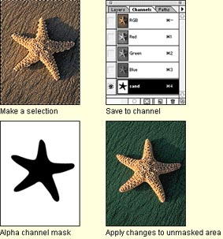

Layer Masks
Για να προσθέσετε ένα Layer Mask:
- Στην παλέτα των layers, επιλέξτε το επίπεδο στο οποίο θέλετε να προσθέσετε τη μάσκα.
- Κάντε μια από τις παρακάτω ενέργειες:
  - Για να δημιουργήσετε μια μάσκα η οποία αποκαλύπτει ολόκληρο το επίπεδο, πατήστε το κουμπί New Layer Mask στο κάτω μέρος της παλέτας των επιπέδων (Layers palette) ή επιλέξτε από το μενού Layer → Add Layer Mask → Reveal All.
  - Για να δημιουργήσετε μια μάσκα η οποία κρύβει ολόκληρο το επίπεδο, επιλέξτε από το μενού Layer → Add Layer Mask → Hide All.

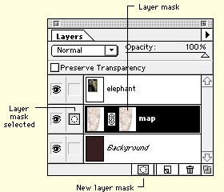
Για να επεξεργαστείτε ένα Layer Mask:
- Ενεργοποιήστε τη μάσκα πατώντας στη συντόμευσή της από την παλέτα επιπέδων.
- Επιλέξτε οποιοδήποτε από τα εργαλεία επεξεργασίας ή ζωγραφικής.
- Για να κρύψτε το επίπεδο και να το προσθέσετε στη μάσκα, χρωματίστε τη μάσκα με μαύρο.
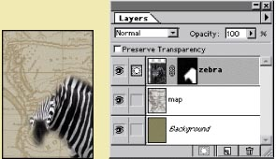

- Για να ανακτήσετε το επίπεδο και να το αφαιρέσετε από τη μάσκα, χρωματίστε τη μάσκα με άσπρο.
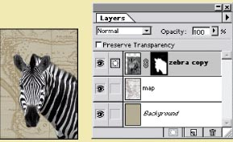
- Για να κάνετε το επίπεδο μερικώς ορατό χρωματίστε τη μάσκα με γκρί.
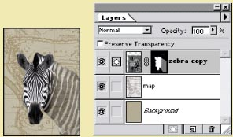
Για να επεξεργαστείτε το επίπεδο αντί της μάσκας του επιπέδου, ενεργοποιήστε το επίπεδο πατώντας πάνω του στη παλέτα των επιπέδων. Η εικόνα με το πινέλο εμφανίζεται στα αριστερά της συντόμευσης του επιπέδου δείχνοντας ότι η επεξεργασία αφορά το συγκεκριμένο επίπεδο.

Σύντομη Επισκόπηση των Λειτουργιών του PhotoShop
Για να κρύβουμε προσωρινά και να εμφανίζουμε την εργαλειοθήκη, τη γραμμή κατάστασης και όλες τις παλέτες, πατάμε το πλήκτρο Tab. Για να κρύψουμε μόνο τις παλέτες, πατάμε τα πλήκτρα Shift+Tab. Με το πλήκτρο F5 κρύβουμε και εμφανίζουμε την παλέτα Brushes, με το F6 την παλέτα Color, με το F7 την παλέτα Layers και με το F8 τις παλέτες Info, Options και Navigator.
Αν κρατήσουμε πατημένο το πλήκτρο διαστήματος (Spacebar), ο δείκτης του ποντικιού παίρνει το σχήμα παλάμης και μπορούμε να μετακινήσουμε την εικόνα μέσα στο παράθυρό της.
Για να μεγεθύνουμε την εικόνα, κρατάμε πατημένα τα πλήκτρα Control και Spacebar και κάνουμε κλικ μέσα στην εικόνα, ενώ για να σμικρύνουμε την εικόνα, κρατάμε πατημένα τα πλήκτρα Alt και Spacebar και κάνουμε κλικ μέσα στην εικόνα. Για να μεγεθύνουμε ένα συγκεκριμένο κομμάτι μιας εικόνας, σύρουμε με το ποντίκι έχοντας ταυτόχρονα πατημένα τα πλήκτρα Control και Spacebar.
Για μεγέθυνση και σμίκρυνση της εικόνας μπορούμε να χρησιμοποιήσουμε και τους συνδυασμούς πλήκτρων Control++ και Control+- αντίστοιχα. Για να μεγεθύνουμε την εικόνα ώστε να καταλαμβάνει ολόκληρο το παράθυρό της, μπορούμε να κάνουμε διπλό κλικ στο εικονίδιο του χεριού στην εργαλειοθήκη ή να πατήσουμε τα πλήκτρα Control+0.
Για να επαναφέρουμε μια εικόνα στον συντελεστή μεγέθυνσης 100%, μπορούμε να κάνουμε διπλό κλικ στο εικονίδιο zoom ή να πατήσουμε τα πλήκτρα Alt+Control+0.
Για να δημιουργήσουμε μια ευθεία γραμμή με οποιοδήποτε από τα εργαλεία βαφής ή επεξεργασίας, πατάμε στη μια άκρη της γραμμής και με κρατημένο το πλήκτρο Shift πατάμε στην άλλη άκρη.
Για να προσθέσουμε μια περιοχή σε μια ήδη επιλεγμένη περιοχή, κρατάμε πατημένο το πλήκτρο Shift και σύρουμε γύρω από τη νέα περιοχή με κάποιο εργαλείο λάσο ή κορνίζας ή πατάμε με το μαγικό ραβδάκι. Μπορούμε επίσης να επιλέξουμε την εντολή Color Range... από το μενού Select.
Για να αφαιρέσουμε μια περιοχή από μια ήδη επιλεγμένη περιοχή, κρατάμε πατημένο το πλήκτρο Alt και σύρουμε γύρω από τη νέα περιοχή με κάποιο εργαλείο λάσο ή κορνίζας ή πατάμε με το μαγικό ραβδάκι. Μπορούμε επίσης να επιλέξουμε την εντολή Color Range... από το μενού Select.
Για να επιλεγεί η τομή μιας περιοχής με μια ήδη επιλεγμένη περιοχή, κρατάμε πατημένο τα πλήκτρα Shift και Alt και σύρουμε γύρω από τη νέα περιοχή με κάποιο εργαλείο λάσο ή κορνίζας ή πατάμε με το μαγικό ραβδάκι.
Για να γεμίσουμε μια επιλεγμένη περιοχή με το χρώμα φόντου, πατάμε τα πλήκτρα Control+Backspace, ενώ για να την γεμίσουμε με το χρώμα προσκηνίου, πατάμε τα πλήκτρα Alt+Backspace. Με πάτημα των πλήκτρων Shift+Backspace εμφανίζεται το πλαίσιο διαλόγου Fill, στο οποίο έχουμε πολλές επιλογές για το γέμισμα μιας επιλεγμένης περιοχής.
Για να κάνουμε ενεργή τη στρώση που ανήκει ένα κομμάτι της εικόνας, κάνουμε δεξί κλικ πάνω του κρατώντας πατημένο το πλήκτρο Alt και έχοντας επιλεγμένο το εργαλείο μετακίνησης. Για να δημιουργήσουμε ένα περίγραμμα επιλογής γύρω από τα περιεχόμενα μιας στρώσης, κρατάμε πατημένο το πλήκτρο Control και πατάμε στο όνομα της στρώσης στην παλέτα Layers.
Μπορούμε να χρησιμοποιήσουμε το εργαλείο μετακίνησης για να μετακινούμε επιλογές και στρώσεις. Για να μετακινήσουμε μια επιλεγμένη περιοχή κατά ένα pixel, χρησιμοποιούμε τα βελάκια του πληκτρολογίου, με επιλεγμένο πάντα το εργαλείο μετακίνησης, ενώ για να την μετακινήσουμε κατά 10 pixels, κρατάμε πατημένο το πλήκτρο Shift και χρησιμοποιούμε τα βελάκια.
Για να κλωνίσουμε (αντιγράψουμε) μια επιλεγμένη περιοχή και να μετακινήσουμε τον κλώνο, κρατάμε πατημένο το πλήκτρο Alt και σύρουμε την περιοχή με το εργαλείο μετακίνησης. Για να την μετακινήσουμε κατά 1 ή 10 pixels αντίστοιχα, χρησιμοποιούμε ακόμη και τα βελάκια ή το πλήκτρο Shift.
Για να μεταφέρουμε ένα περίγραμμα επιλογής χωρίς να μετακινήσουμε ο,τιδήποτε υπάρχει μέσα στην επιλεγμένη περιοχή, το σύρουμε με κάποιο εργαλείο κορνίζας ή λάσο ή με το μαγικό ραβδάκι, αφού ο δείκτης του ποντικιού έχει πάρει το κατάλληλο σχήμα. Με τα βελάκια και με το πλήκτρο Shift μπορούμε να το μετακινήσουμε κατά 1 και 10 pixels αντίστοιχα.

